PREDIKSI PENJUALAN ALAT TRAVEL MENGGUNAKAN METODE REGRESI LINIER
(Studi Kasus : Ace Hardware Gorontalo)

Oleh
MOHAMAD ATHAR B BOTUTIHE
T3115080

SKRIPSI

Untuk memenuhi salah satu syarat ujian guna memperoleh gelar sarjana



PROGRAM SARJANA
FAKULTAS ILMU KOMPUTER
JURUSAN TEKNIK INFORMATIKA
UNIVERSITAS ICHSAN GORONTALO
2022
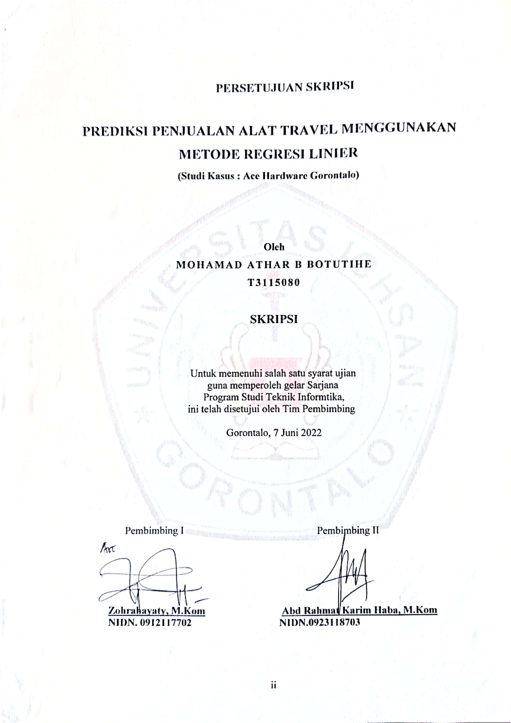
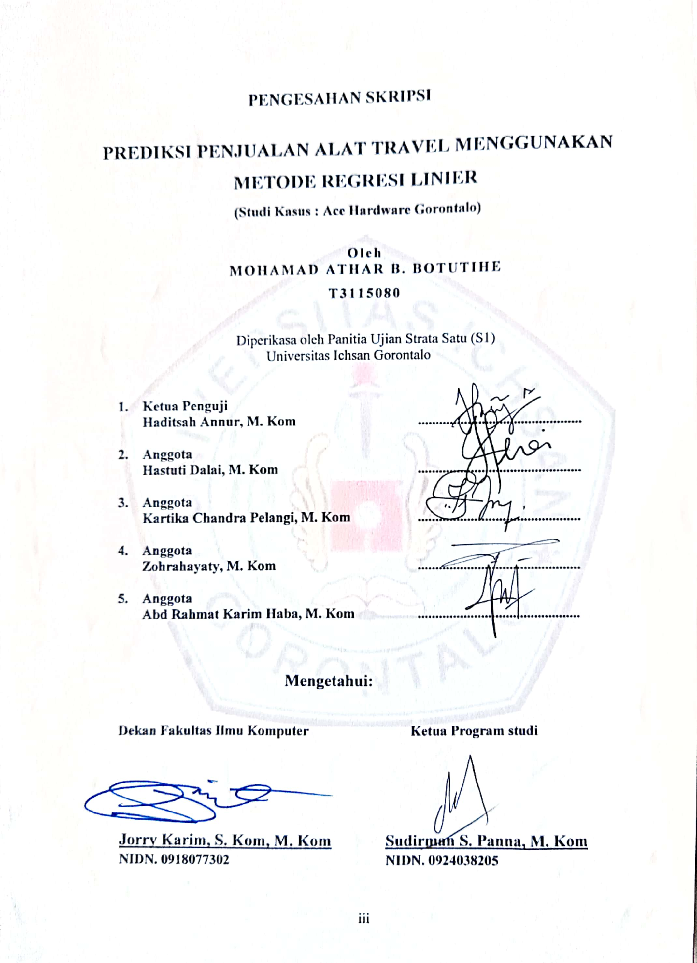

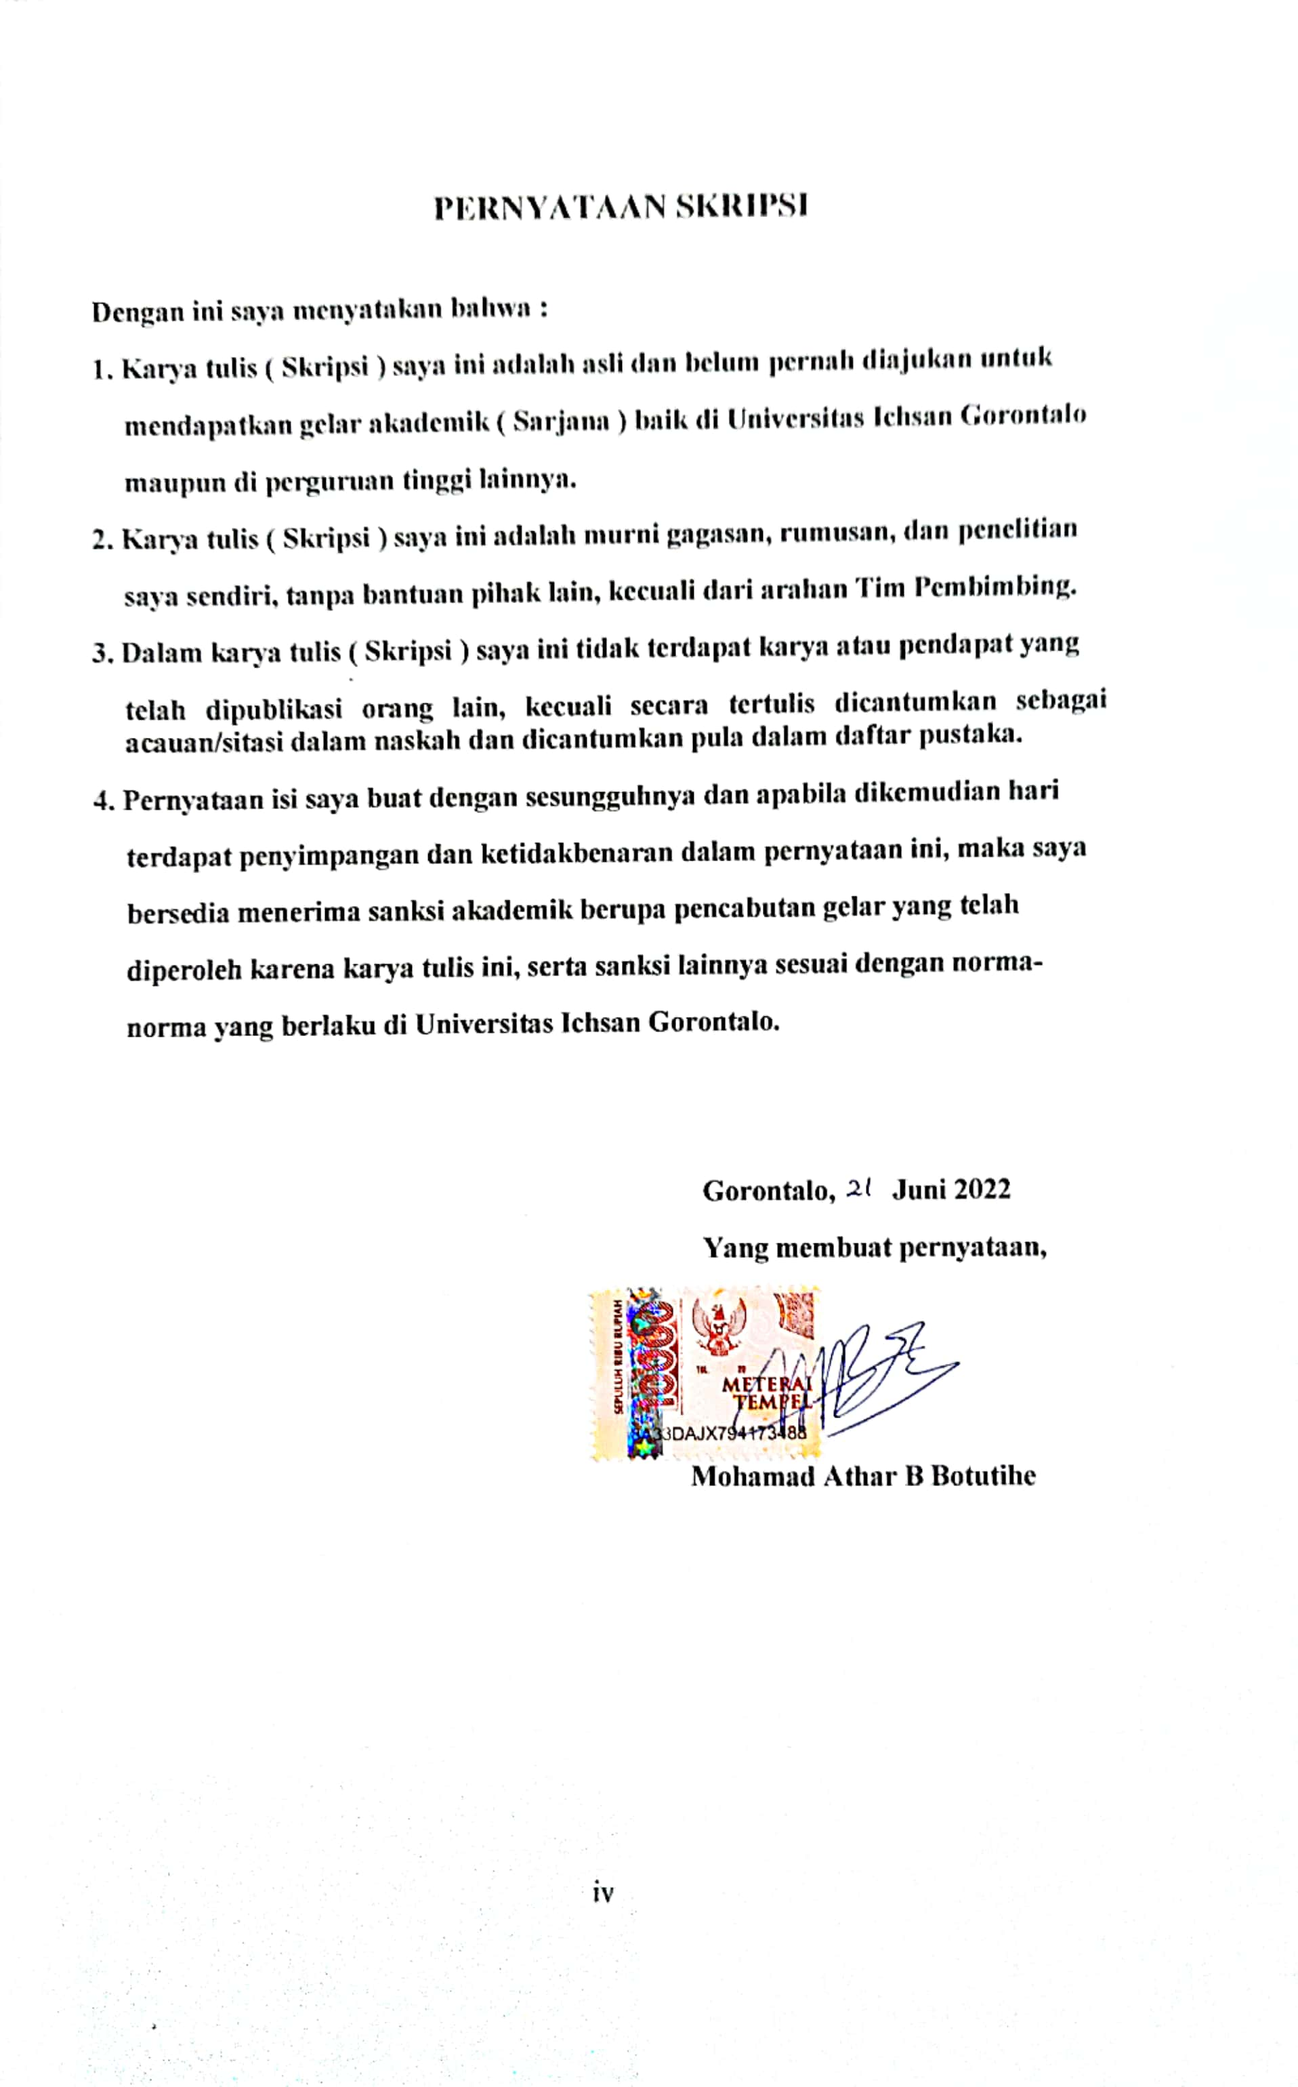
PERNYATAAN SKRIPSI

Dengan ini saya menyatakan bahwa :
1. Karya tulis ( Skripsi ) saya ini adalah asli dan belum pernah diajukan untuk
mendapatkan gelar akademik ( Sarjana ) baik di Universitas Ichsan Gorontalo
maupun di perguruan tinggi lainnya.
2. Karya tulis ( Skripsi ) saya ini adalah murni gagasan, rumusan, dan penelitian
saya sendiri, tanpa bantuan pihak lain, kecuali dari arahan Tim Pembimbing.
3. Dalam karya tulis ( Skripsi ) saya ini tidak terdapat karya atau pendapat yang
telah dipublikasi orang lain, kecuali secara tertulis dicantumkan sebagai acauan/sitasi dalam naskah dan dicantumkan pula dalam daftar pustaka.
4. Pernyataan isi saya buat dengan sesungguhnya dan apabila dikemudian hari
terdapat penyimpangan dan ketidakbenaran dalam pernyataan ini, maka saya
bersedia menerima sanksi akademik berupa pencabutan gelar yang telah
diperoleh karena karya tulis ini, serta sanksi lainnya sesuai dengan norma-
norma yang berlaku di Universitas Ichsan Gorontalo.

Gorontalo, Juni 2022
Yang membuat pernyataan,

Mohamad Athar B Botutihe

ABSTRACT

MOHAMAD ATHAR B BOTUTIHE. T3115080. PREDICTION OF TRAVEL EQUIPMENT SALES USING LINEAR REGRESSION METHOD

So far, sales of travel equipment are dynamic every month or are not adjusted to the sales prediction for the next month. It is due to the unreadiness of a prediction system the store has not used. This study aims to create a system with data mining techniques that will be used to predict sales of travel equipment by utilizing transaction data. This study employs the Linear Regression method with the X variable as Sales Period/Month and the Y variable as the number of sales. This study aims to predict sales of Travel Equipment at Ace Hardware Gorontalo and to find out the results of applying the Linear Regression Method to predict sales of Travel Equipment at Ace Hardware Gorontalo. The design can predict Travel Equipment with a system that can be applied to Ace Hardware Gorontalo. The results obtained in this study indicate that it can predict Travel Equipment sales based on the results of the White Box V(G)=2 test. Through the test results, it can be categorized that the application made is feasible to use in predicting sales of travel equipment by adding a number of data that can optimize the Linear Regression method.

Keywords: linear regression, sales prediction

ABSTRAK

MOHAMAD ATHAR B BOTUTIHE. T3115080. PREDIKSI PENJUALAN ALAT TRAVEL MENGGUNAKAN METODE REGRESI LINIER.
Selama ini penjualan alat travel bersifat dinamis setiap bulannya atau tidak disesuaikan dengan perkiraan penjualan bulan berikutnya karena belum menggunakan sistem ramalan/prediksi. Dalam penelitian ini ingin membuat sistem dengan teknik data mining yang akan digunakan untuk memprediksikan penjualan alat travel berdasarkan data transaksi penjualan serta menggunakan metode Regresi Linier dengan variabel X adalah Periode/Bulan Penjulan dan Y adalah jumlah penjualan. Penelitian ini bertujuan untuk memprediksi penjualan Alat Travel pada Ace Hardware Gorontalo, Dan Untuk mengetahui hasil penerapan Metode Regresi Linier untuk memprediksi penjualan Alat Travel pada Ace Hardware Gorontalo. peneliti dapat melakukan Prediksi Alat Travel dengan sistem yang dapat diterapkan pada Ace Hardware Gorontalo. hasil yang di peroleh dalam penelitian ini dapat dilakukan Prediksi Alat Travel berdasarkan hasil pengujian White Box V(G)=2. dengan hasil pengujian tersebut dapat dikategorikan bahwa aplikasi yang dibuat layak untuk digunakan dalam memprediksi penjualan alat travel dengan menambahkan jumlah data yang dapat mengoptimalkan metode Regresi Linier.

Kata Kunci : Regresi Linier, Prediksi Penjualan

KATA PENGANTAR

Alhamdulillah puji syukur kepada Allah SWT, karena atas berkat dan rahmat-Nya penulis dapat menyelesaikan Skripsi ini dengan judul, “Prediksi Penjualan Alat Travel Menggunakan Metode Regresi Linier (Studi Kasus : Ace Hardware Gorontalo)”.
Penyusunan Skripsi ini untuk memenuhi salah satu persyaratan kelulusan di Universitas Ichsan Gorontalo Fakultas Ilmu Komputer. Skripsi ini dapat terlaksana dengan baik berkat dukungan dari banyak pihak, Oleh karena itu penulis menyampaikan terimakasih kepada:
- Ibu Dr. Hj. Juriko Abdussamad, M.Si, Selaku Ketua Yayasan Pengembangan Ilmu Pengetahuan dan Teknologi (YPIPT) Ichsan Gorontalo.
- Bapak Dr. Abd. Gaffar La Tjokke, M.Si Selaku Rektor Universitas Ichsan Gorontalo.
- Bapak Jorry Karim, S.Kom, M.Kom, Selaku Dekan Fakultas Ilmu Komputer Universitas Ichsan Gorontalo.
- Bapak Sudirman Melangi, S.Kom, M.Kom, Selaku Wakil Dekan I Bidang Akademik Fakultas Ilmu Komputer Universitas Ichsan Gorontalo.
- Ibu Irma Surya Kumala Idris, S.Kom, M.Kom, Selaku Wakil Dekan II Bidang Administrasi Umum dan Keuangan Fakultas Ilmu Komputer Universitas Ichsan Gorontalo.
- Bapak Sudirman S. Panna, S.Kom, M.Kom, Selaku Ketua Program Studi Teknik Informatika Fakultas Ilmu Komputer Universitas Ichsan Gorontalo
- Ibu Zohrahayaty, S.Kom, M.Kom, sebagai Pembimbing Utama dalam penelitian ini yang telah membimbing penulis selama menyusun Skripsi ini.
- Bapak Abd Rahmat Karim Haba, S.Kom, M.Kom, sebagai Pembimbing Pendamping dalam penelitian ini.
- Bapak Lukman Hakim yang telah membantu penulis dalam pengambilan data di lapangan.
- Bapak dan Ibu Dosen yang telah mendidik dan membimbing dan mengajarkan berbagai disiplin ilmu kepada penulis.
- Kepada bapak, Ibu, Kakak, Adik dan Keluaraga yang selalu memberikan dorongan moral maupun materil dari awal sampai akhir perkuliahan.
- Teman-teman di jurusan Teknik Informatika dan semua pihak yang ikut membantu penulis dalam menyelesaikan Skripsi ini.
Walaupun demikian, penulis menyadari masih banyak kekurangan dalam penyusunan Skripsi ini. Oleh karena itu, diharapkan saran dan kritik untuk penyempurnaan penulisan lebih lanjut. Semoga Skripsi ini dapat bermanfaat bagi pihak yang berkepintingan terutama bagi penulis sendiri.

Gorontalo, Juni 2022

Mohamad Athar B Botutihe

DAFTAR ISI

PERSETUJUAN SKRIPSI ii
PENGESAHAN SKRIPSI iii
PERNYATAAN SKRIPSI iii
ABSTRACT v
ABSTRAK vi
KATA PENGANTAR vii
DAFTAR ISI ix
DAFTAR GAMBAR xiii
DAFTAR TABEL xiv
BAB I 1
PENDAHULUAN 1
1.1 Latar Belakang 1
1.2 Identifikasi Masalah 4
1.3 Rumusan Masalah 4
1.4 Tujuan Penelitian 4
1.5 Manfaat Penelitian 4
BAB II 5
TINJAUAN PUSTAKA 5
2.1 Tinjauan Studi 5
2.2 Tinjauan Teori 6
2.2.1 Penjualan 6
2.2.2 Prediksi 7
2.2.3 Data Mining 8
2.2.4 Proses Tahapan Data Mining 9
2.2.5 Teknik Data Mining 13
2.2.6 Regresi 14
2.2.7 Metode Regresi Linear Sederhana 15
2.2.8 Penerapan Metode Regresi Linear Sederhana 15
2.2.9 Siklus Hidup Pengembangan Sistem 18
2.2.10 Analisis Sistem 19
2.2.11 Desain Sistem 19
2.2.12 Desain Sistem Secara Umum 19
2.2.13 Desain Sistem Terinci (Detailed system design) 20
2.2.14 Pengujian 26
2.2.15 Implementasi Sistem 27
2.2.16 White Box Testing 27
2.2.17 Black Box Testing 31
2.3 Perangkat Lunak Pendukung 31
2.4 Kerangka Pikir 32
BAB III 34
METODOLOGI PENELITIAN 34
3.1 Jenis, Metode, Subjek, Objek, Waktu, Dan Lokasi Penelitian 34
3.2 Pengumpulan Data 34
3.3 Pemodelan / Abstraksi 35
3.4 Pengembangan Sistem 36
3.5 Analisis Sistem 37
3.6 Desain Sistem 37
3.7 Kontruksi Sistem 38
3.8 Pengujian Sistem 39
BAB IV 40
HASIL PENELITIAN 40
4.1 Data Penelitian 40
4.2 Hasil Pemodelan 41
4.3 Analisasistem yang diusulkan 42
4.4 Desain sistem secara umum 43
4.4.1 Diagram konteks 43
4.4.2 Diagram Berjenjang 44
4.5 Kamus Data 48
4.6 Desain Output Secara Umum 50
4.7 Desain input secaraterinci 52
4.8 Pseudocode 54
4.9 Flowchart 55
4.10 Flowgraph 56
4.10 Perhitungan CC padapengujianWhitebox 56
4.11 Path pada pengujian WhiteBox 57
4.12 Hasil Pengujian Blackbox 57
BAB V 59
HASIL DAN PEMBAHASAN 59
5.1 Tampilan Index 59
5.2 Tampilan Login 59
5.3 Tampilan Index admin 60
5.4. Tampilan Data User 60
5.5 Tampilan Input 61
5.6 Tampilan Prediksi 61
5.7 Hasil Prediksi 62
BAB VI 63
PENUTUP 63
6.1 Kesimpulan 63
6.2 Saran 63
DAFTAR PUSTAKA 64

DAFTAR GAMBAR

Gambar 2. 1 Proses Knowledge Discoveryin Database (KDD) 8
Gambar 2. 2 Irisan Bidang Ilmu Data Mining 9
Gambar 2. 3 Bentuk Data preprocessing 10
Gambar 2. 4 Siklus pengembangan hidup 19
Gambar 2. 5 Notasi kesatuan luar di DAD 25
Gambar 2. 6 Nama Arus Data di DAD 25
Gambar 2. 7 Notasi Proses di DAD 25
Gambar 2. 8 Notasi Simpanan Data di DAD 25
Gambar 2. 9 Bagan Air 29
Gambar 2. 10 Flowgraph 30
Gambar 2. 11 Bagan Kerangka Pikir 32
Gambar 3. 1 Pengembangan Model 36
Gambar 3. 2 Gambar Sistem Yang Diusulan 37
Gambar 4. 1 Bagan alir sistem yang diusulkan 42
Gambar 4. 2 Diagram Konteks 43
Gambar 4. 3 Diagram Berjenjang 44
Gambar 4. 4 DAD Level 0 45
Gambar 5. 1 Index 59
Gambar 5. 2 Login 59
Gambar 5. 3 Halaman Admin 60
Gambar 5. 4 Halaman Data User 60
Gambar 5. 5 Halaman Data Travel 61
Gambar 5. 6 Halaman Input Prediksi 61
Gambar 5. 7 Halaman Prediksi 62

DAFTAR TABEL

Tabel 1. 1 Data Penjualan Alat Travel Ace Hardware Tahun 2021 2
Tabel 2. 1 Penelitian Tentang Prediksi dengan Regresi Linear 5
Tabel 2. 2 Dataset Jumlah Penjualan Alat Travel Ace Hardware Tahun 2021 7
Tabel 2. 3 Dataset Prodi Teknik Informatika 16
Tabel 2. 4 Perhitungan $X2 dan XY$ Prodi Teknik Informatika 16
Tabel 2. 5 Dataset Prodi Ilmu Hukum 17
Tabel 2. 6 Perhitungan $X2 dan XY$ Prodi Ilmu Hukum 17
Tabel 2. 7 Bagan Alir Sistem 23
Tabel 3. 1 Variabel data 35
Tabel 4. 1 Data Penjualan 40
Tabel 4. 2 Perhitungan Alat Trevel Payung Ace 41
Tabel 4. 3 Kamus Tbl_ Data user 48
Tabel 4. 4 Kamus Tbl_Data Travel 49
Tabel 4. 5 Kamus tbl_dataprediksi 50
Tabel 4. 6 Daftar Output yang didesain 51
Tabel 4. 7 Path 57
Tabel 4. 8 Hasil Pengujian 57

BAB I

PENDAHULUAN

Latar Belakang
Penjualan merupakan suatu fungsi dari pemasaran yang sangat penting dan menentukan bagi perusahaan tersebut yaitu memperoleh laba untuk kelangsungan hidup dari perusahaan. Perushaan sendiri memiliki prinsip yaitu meraih laba sebanyak- banyanknya dan meminilmalisir pengeluarannya . perusahaan juga perlu mengembangkan promosi (komunikasi) pemasaran yang efektif terutama kepada para konsumen[1].
Era globalisasi yang semakin cepat mengharuskan orang untuk dapat berpindah secara cepat, dengan berpindah secara cepat mengharuskan memiliki tas travel yang dapat memuat segala keperluan dan kefleksibelan dalam penggunaan tas tersebut. Visa Global Travel Intentions Study 2015 menyatakan, masyarakat Indonesia diperkirakan akan melakukan rata-rata lima perjalanan dalam dua tahun ke depan, atau lebih banyak dari rata-rata global yaitu tiga perjalanan. Orang Indonesia yang melakukan perjalanan ke luar negeri lebih banyak untuk bersantai. Sebanyak 85 persen responden Indonesia pada penelitian ini telah melakukan perjalanan internasional untuk bersantai dalam dua tahun terakhir [2].
ACE Hardware Indonesia pertama dibuka di Supermal Karawaci, Tangerang, padatahun yang sama, diikuti rentetan toko lain di berbagai wilayah secara cepat. Pertumbuhan sangat pesat ini ditunjang penuh oleh berbagai gudang logistik di titik-titik sentral, sistem distribusimodern yang terintegrasi, beserta para staf profesional yang kemampuannya senantiasa ditingkatkan via berbagai training, seminar, dan sistem peningkatan keterampilan yang lain. Hingga akhirnya toko Ace Hardware Indonesia meningkat pesat di seluruh Provinsi dan ibu kota termasuk di Provinsi Gorontalo.
Toko Ace Hardware Gorontalo merupakan toko penjual Alat travel Yang terletak di JL. S Parman kota Gorontalo. Di Gorontalo berdiri pada tanggal 29 Februari 2020 yang dimana ini adalah toko ke 200 Ace Hardware Indonesia. Dan semakin tahun semakin tumbuh, Yang Notabene jumlah outlet (store) sekarang sudah mencapai di angka 221 outlet. Seperti halnya pada Ace Hardware Gorontalo dimana upaya-upaya yang telah dilakukan oleh pengelola dan merupakan salah satu cara untuk menciptakan rasa puas customer terhadap store sehingga tentunya customer tersebut tidak ingin mencari store yang lain. Pada fase ini ada dua faktor yang mempengaruhi customer datang atau tidaknya ke store yaitu: Faktor Internal ataupun Eksternal, hal tersebut dapat menunjang costumer datang ke store. Proses penjualan dari tiap bulannya tidak menentu di akibatkan beberapa factor yakni dari pelayanan, produk kosong dan promo terbatas. Berikut ini merupakan data penjualan alat traveling di ace hardware Gorontalo.
Tabel 1. 1 Data Penjualan Alat Travel Ace Hardware Tahun 2021
Sumber: Ace Hardware Gorontalo
Berdasarkan data tabel diatas terlihat bahwa jumlah penjualan alat travelingdalam tiap bulannya mengalami angka jumlah yang tidak menentu, ini diakibatkan kurang dininya ace hardware menangani permasalahan yang ada pada penjualan alat travel dikarenakan ace hardware Gorontalo tidak bisa memprediksi penjualan alat travel, sehingga terjadinya kekosongan produk, penumpukan barang dan proses pengiriman dan pemesanan produk alat travel yang dibutuhkan masyarakat. Untuk dapat mengatasi permasalahan diatas maka diperlukan proses prediksi untuk mengetahui jenis-jenis produk yang akan banyak terjual di bulan berikutnya, sehinga tidak terjadi kekosongan dan penumpukan produk tarvel di ace hardware Gorontalo.
Prediksi atau Peramalan merupakan salah satu unsur statistika yang sangat penting dalam pengambilan keputusan. Salah satu metode peramalan adalah metode deret berkala. Metode deret berkala merupakan metode peramalan yang memperkirakan penjualan/permintaan periode yang akan datang dengan menggunakan data histori. Jenis metode yang termasuk dalam metode deret berkala diantanya: Weighted Moving Averages, Exponential Smoothing, Linear Regression dan Seasonal Trend. Metode Linear Regresion memiliki keunggulan yaitu metode ini dapat melakukan analisis dengan menggunakan beberapa variable bebas (X) sehingga hasil prediksi bisa lebih akurat.[3]
Data mining merupakan disiplin ilmu yang mempelajari metode untuk mengekstrak pengetahuan atau menemukan pola dari suatu data [2]. Salah satu topik penelitian dalam data mining adalah prediksi. Guna memperkecil kesalahan (selisih antara sesuatu yang terjadi dengan hasil perkiraan), dibutuhkan suatu prediksi secara sistematis tentang sesuatu yang paling memungkinkan terjadi dimasa depan berdasarkan informasi terdahulu [4].
Analisis regresi merupakan alat statistika yang memanfaatkan hubungan antara dua atau lebih variabel sehingga salah satu variabel bisa diramalkan dari variabel [4]. Variabel yang diramalkan dinyatakan sebagai variable respon, sedangkan variabel yang meramalkan dinyatakan sebagai variabel prediktor. Analisis regresi dibedakan atas analisis regresi linear dan analisis regresi nonlinear. Kelebihan metode regresi linear diantaranya melakukan generalisasi dan ekstraksi dari pola data tertentu, mampu memetakan bentuk data yang kurang teratur secara terus menerus dan lebih cepat [4].
Berikut adalah penelitian terdahulu dalam usulan penelitian ini yang dilakukan oleh Dewi Yulrahmah Dkk, 2019 dengan judul Prediksi Jumlah Penjualan Pada Toko Makmur Jaya Elektronik Dengan Regresi Linier Dalam Penelitian Ini Outputnya Adalah Stok Barang. Barang Yang Akan Diprediksi Adalah Kul Kas Dan Televisi Selama 3 Tahun, Sebanyak 72 Ba Ris Dataset. Hasil Perhitungan Menunjukkan Bahwa Metode Regresi Linier Nilai MAPE Sebesar 27,291 Dan MAD Sebesar 9,916. [5].
Melihat permasalahan diatas dan penelitian terdahulu, maka penulis bermaksud melakukan penelitian dengan menggunakan metode regresi linear dalam memprediksi jumlah penjualan alat traveling pada ace hardware Gorontalo. Data atau variabel yang penulis gunakan adalah Periode $(X_{1})$, Penjualan$(Y)$ Terjual sebagai hasil prediksi.
Berdasarkan uraian tersebut,maka penulis mengangkat judul “Prediksi Penjualan Alat Travel Menggunakan Metode Regresi Linier (Studi Kasus: Ace Hardware Gorontalo”.

Identifikasi Masalah
Berdasarkan latar belakang diatas, maka identifikasi masalahnya adalah Sering terjadi kekosongan dan penumpukan produk alat traveling pada Ace Hardware gorontlo.

Rumusan Masalah
Berdasarkan identifikasi masalah diatas, maka permasalahannya dapat dirumuskan sebagai berikut:
- Bagaimana mengetahui hasil prediksi penjualan Alat Travel pada Ace Hardware Gorontalo?
- Bagaimana menerapkan sistem prediksi penjualan Alat Travel pada Ace Hardware Gorontalo Menggunkan metode Regresi Linier?

Tujuan Penelitian
Berdasarkan Rumusan permasalahan diatas, maka tujuan dari penelitian ini adalah sebagai berikut:
- Untuk mengetahui hasil Prediksi penjualan Alat Travel pada Ace Hardware Gorontalo
- Untuk Menerapkan Sistem Prediksi penjualan Alat Travel pada Ace Hardware Gorontalo menggunakan metode Regresi Linier.

Manfaat Penelitian
Penelitian ini diharapkan mempunyai manfaat, yaitu:
- Teoritis.
Penelitian ini diharapkan dapat memberikan sumbangan pengembangan ilmu bidang kajian data mining tentang kemampuan metode regresi linear dalam melakukan teknik prediksi.
- Praktisi
Hasil Penelitian dapat digunakan sebagai salah satu alternatif atau masukan kepada semua pihak yang berkepentingan khususnya dalam rediksi penjualan alat travel pada Ace Hardware Gorontalo.

BAB II

TINJAUAN PUSTAKA

Tinjauan Studi
Prediksi menggunakan regresi linear merupakan bidang penelitian yang telah banyak dikembangkan saat ini. Berikut penelitian terkait yang menjadi referensi.

Tabel 2. 1 Penelitian Tentang Prediksi dengan Regresi Linear
Peneliti | Judul | Hasil
Dewi Yulrahmah Dkk, 2019. [5] | Prediksi Jumlah Penjualan Pada Toko Makmur Jaya  Elektronik Dengan Regresi Linier | Tujuan Penelitian Ini Untuk Menentukan Stok Persediaan Barang Di Bulan Berikutnya Menggunakan Algoritma Regresi Linier Berganda. Metode Yang Digunakan Dalam Penelitian Ini Adalah Regresi Linier Berganda Dengan Inputan Jenis  Barang, Bulan, Dan Outputnya Adalah Stok Barang. Barang Yang Akan Diprediksi Adalah Kul Kas Dan Televisi Selama 3  Tahun, Sebanyak 72 Ba Ris Dataset. Hasil Perhitungan Menunjukkan Bahwa Metode Regresi Linier Nilai MAPE Sebesar 27,291 Dan MAD Sebesar 9,916
Chairul Siregar, Abdul Sani Sembiring, H.K. Siburian, 2018. [6] | Perancangan Aplikasi Prediksi Penjualan Laptop Dengan Menerapkan Metode Regresi Linier | Berdasarkan Uraian Dan Pembahasan Telah Dilakukan , Dapat Ditarik Beberapa Kesimpulan Yaitu : 1. Proses Perancangan Perangkat Lunak Yang Dapat Di Prediksi Penjualan Laptop Menggunakan Bahasa Pemerograman PHP 2. Penerapan Regresi Linier Dengan Menggunakan Program Bisa Dilakukan 3. Dengan Merancang Aplikasi Perangkat Lunak Prediksi Penjualan
Marie Luthfi Ashari , Mujiono Sadiki, 2020. [1] | Prediksi Data Transaksi Penjualan Time Series Menggunakan Regresi Lstm | Dalam Penelitian Yang Disajikan Pada Makalah Ini Dilakukan Uji Coba Prediksi Menggunakan Teknik Machine Learning Dengan Metode Regresi Long Short Term Memory (LSTM). Teknik Yang Diusulkan Diuji Coba Menggunakan Dataset Penjualan Produk “X” Dari PT. Metiska Farma Dengan Parameter Kinerja Root Mean Squared Error (RMSE) Dan MAPE (Mean Absolute Percentage Error). Hasil Penelitian Ini Berupa Nilai Rata – Rata Evaluasi Error Dari Pemodelan Data Training Dan Data Testing. Di Mana Hasil Menunjukan Bahwa Regresi LSTM Memiliki Nilai Prediksi Penjualan Dengan Evaluasi Model Melalui RMSE Sebesar 286.465.424 Untuk Data Training Dan 187.013.430 Untuk Data Testing. Untuk Nilai MAPE Sebesar 787% Dan 309% Untuk Data Training Dan Data Testing Secara Berurut

Tinjauan Teori

Penjualan
Menurut Basu Swastha dari Irwan Sahaja (2014, 246), penjualan adalah proses pertukaran barang atau jasa antara penjual dan pembeli. Dari definisi para ahli di atas, dapat disimpulkan bahwa penjualan adalah suatu kegiatan dimana pembeli dan penjual bertemu, melakukan transaksi, saling mempengaruhi dan mempertimbangkan pertukaran barang atau jasa dengan uang. [7]
Prediksi penjualan adalah perkiraan penjualan pada waktu yang akan datang dalam keadaan tertentu dan dibuat berdasarkan data-data yang pernah terjadi dan atau mungkin akan terjadi.(M.Nafarin,2000,p.24).Sedangakan menurut Hilton dan Gorden anugrah adalah suatu prediksi bukan merupakan suatu rencana, melainkan suatu pernyataan atau penaksiran terukur.dari kedaan dimasa datang tentang masalah tertentu (misalnya pendapatan penjualan) berdasarkan satu atau lebih asumsi yang jelas. [1]
ACE Hardware Indonesia pertama dibuka di Supermal Karawaci, Tangerang, padatahun yang sama, diikuti rentetan toko lain di berbagai wilayah secara cepat. Pertumbuhan sangat pesat ini ditunjang penuh oleh berbagai gudang logistik di titik-titik sentral, sistem distribusimodern yang terintegrasi, beserta para staf profesional yang kemampuannya senantiasa ditingkatkan via berbagai training, seminar, dan sistem peningkatan keterampilan yang lain. Hingga akhirnya toko Ace Hardware indonesia menjamur di seluruh Provinsi dan ibu kota termasuk di Provinsi Gorontalo, Yang terletak di JL. S Parman kota Gorontalo. Di Gorontalo berdiri pada tanggal 29 Februari 2020yang dimana ini adalah toko ke 200 Ace Hardware Indonesia. Dan semakin tahun semakin tumbuh, Yang Notabene jumlah outlet (store) sekarang sudah mencapai di angka 221 outlet. Berikut ini dataset Penjualan Alat – Alat Travel di Ace Hardware Gorontalo:

Tabel 2. 2 Dataset Jumlah Penjualan Alat Travel Ace Hardware Tahun 2021
Sumber: Ace Hardware

Prediksi
Prediksi/forcasting merupakan menentukan jumlah kebutuhan bulan mendatang terkait dengan dukungan data historis (historical data) atau serangkaian waktu/periode yang dianalisis sehingga dapat di perhitungkan untuk memprediksi jumlah kebutuhan di bulan mendatang. Prediksi juga dapat digunakan dalam pengklasifikasian, tidak hanya untuk memprediksi time series, karena sifatnya yang bisa menghasilkan class berdasarkan atribut yang ada. [8]

Data Mining
Data mining adalah proses menemukan pola dan pengetahuan yang menarik dari sejumlah besar data. Yakni Data mining adalah Suatu pencarian dan analisa dari jangka waktu data yang sangat besar dan bertujuan untuk review mencari arti dari pola dan aturan [9].
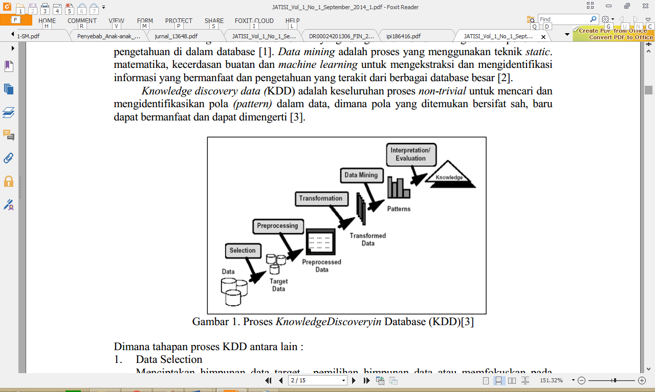
Gambar 2. 1 Proses Knowledge Discoveryin Database (KDD)
(Sumber: Vadali, S, [9]).
Menurut Roiger, R. J[10], secara garis besar data mining dapat dikelompokkan menjadi 2 kategori utama, yaitu:
- Predictive
Predictive merupakan proses untuk menemukan pola dari data dengan menggunakan beberapa variabel lain di masa depan. Salah satu teknik yang terdapat dalam predictivemining adalah klasifikasi.
- Descriptive
Descriptive dalam data mining merupakan proses untuk menemukan karakteristik penting dari data dalam suatu basis data. Tujuan dari tugas deskriptif adalah untuk menurunkan pola-pola (korelasi, trend, cluster, teritori, dan anomali) yang meringkas hubungan yang pokok dalam data.
Hasil dari data mining sering kali diintegrasikan dengan decision support system (DSS). Sebagai contoh, dalam aplikasi bisnis informasi yang dihasilkan oleh data mining dapat diintegrasikan dengan tools manajemen produk sehingga promosi pemasaran yang efektif yang dilaksanakan dan dapat diuji. Integrasi demikian memerlukan langkah postprocessing yang menjamin bahwa hanya hasil yang valid dan berguna yang akan digabungkan dengan DSS. Salah satu pekerjaan dan postprocessing adalah visualisasi yang memungkinkan analist untuk mengeksplor data dan hasil data mining dari berbagai sudur pandang. Ukuran-ukuran statistik dan metode pengujian hipotesis dapat digunakan selama postprocessing untuk membuang hasil data mining yang palsu. Gambar 2.2 menunjukkan hubungan data mining dengan area-area lain.
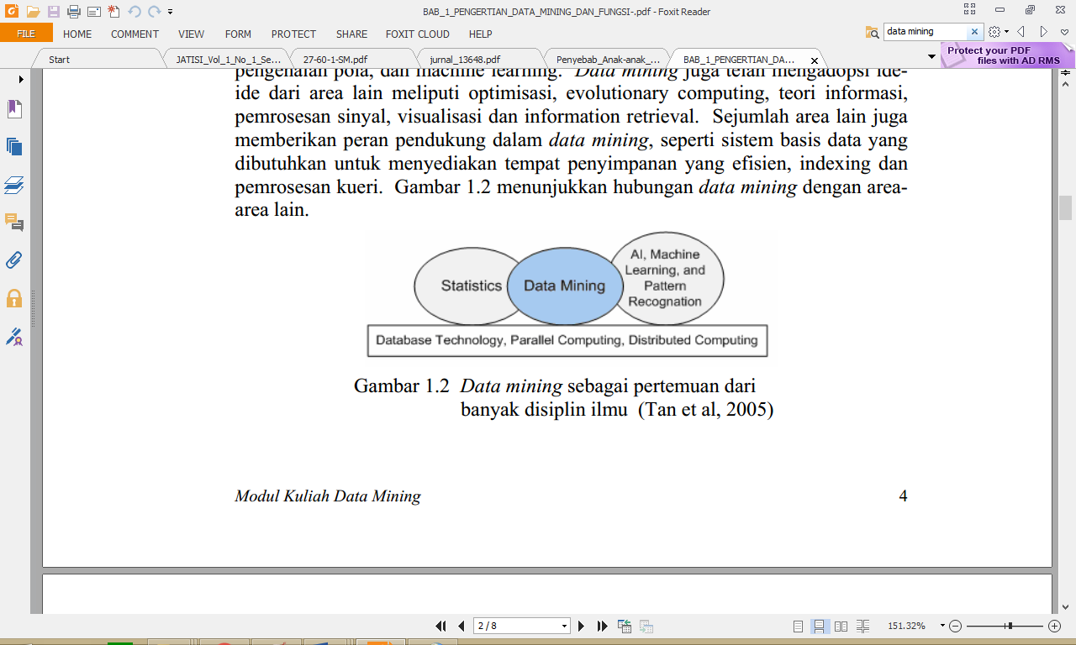
Gambar 2. 2 Irisan Bidang Ilmu Data Mining
(Sumber: Roiger, R. J,,[10])

Proses Tahapan Data Mining
Menurut Vadali, S[9], Tahapan Data Preprocessing terbagi menjadi:
- Data Preprocessing: An Overview
Pada bagian ini menyajikan gambaran dari data preprocessing. Pada bagian data quality, mengilustrasikan banyak unsur yang menentukan kualitas data. Ini memberikan insentif balik bagi Data preprocessing dan selanjutnya menguraikan tugas utama dalam data preprocessing.
Data Quality: Data memiliki kualitas jika data tersebut memenuhi persyaratan dari penggunaan yang data yang dimaksudkan. Faktor-faktor yang terdiri dari kualitas data seperti akurasi, kelengkapan, konsistensi, ketepatan waktu, kepercayaan, dan interpretability. Banyak alasan yang memungkinkan untuk data yang tidak akurat (yaitu, memiliki nilai atribut yang salah). Kesalahan dalam transmisi data juga dapat terjadi. Kualitas data tergantung pada tujuan penggunaan data. Ketepatan waktu juga mempengaruhi kualitas data.
Major Tasks in Data Preprocessing: Langkah-langkah utama yang terlibat dalam preprocessing data, yaitu data pembersihan, integrasi data, reduksi data, dan transformasi data. Pembersihan data bekerja untuk "membersihkan" data dengan mengisi nilai-nilai yang hilang, smoothing noisy data, mengidentifikasi atau menghapus outlier, dan menyelesaikan inkonsistensi. Langkah pre-processing yang berguna adalah menjalankan data dengan pembersihan data. Berikut adalah Bentuk Data preprocessing
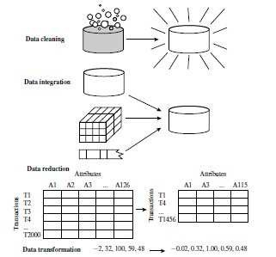
Gambar 2. 3 Bentuk Data preprocessing
(Sumber: Vadali, S, [9]).
- Data Cleaning
Pembersihan data (atau data cleansing) ber-upaya untuk mengisi nilai-nilai yang hilang, menghaluskan noisy data, mengidentifikasi outlier, dan inkonsistensi yang benar dalam data.
Missing Values: Banyak tuple yang tidak memiliki nilai yang tercatat ke dalam atribut. Cara mengatasi missing values:
- Abaikan tuple: dilakukan ketika label kelas hilang. Metode ini sangat tidak efektif, kecuali tuple berisi beberapa atribut dengan nilai-nilai yang hilang. Dengan mengabaikan tuple, memungkinkan untuk tidak menggunakan nilai-nilai atribut yang tersisa dalam tuple.
- Isikan nilai yang hilang secara manual: Secara umum, pendekatan ini memakan waktu dan mungkin tidak layak diberi dataset yang besar dengan banyak nilai-nilai yang hilang
- Gunakan konstan global untuk mengisi nilai yang hilang: Ganti semua nilai atribut yang hilang dengan konstanta yang sama seperti label "Unknown".
- Gunakan ukuran tendensi sentral untuk atribut (misalnya, rata-rata atau median) untuk mengisi nilai yang hilang.
- Gunakan atribut berarti atau rata-rata untuk semua sampel milik kelas yang sama seperti tuple yang diberikan.
- Gunakan nilai yang paling mungkin untuk mengisi nilai yang hilang: dapat ditentukan dengan regresi, alat berbasis inferensi menggunakan formalisme Bayesian atau decision tree.
Noisy Data: Noise adalah kesalahan acak atau varian dalam variabel yang diukur. Cara mengatasi Noisy Data:
- Binning: pertama-tama melakukan pengurutan data dan partisi ke dalam (frekuensi yang sama) suatu tempat.
- Regression: menghaluskan dengan mencocokkan data ke dalam fungsi regresi.
- Outlier Analysis: Mendeteksi dan menghapus outlier.
Data Cleaning as a Process: Melakukan deteksi perbedaan data menggunakan metadata (domain, range, ketergantungan, distribusi), mendeteksi bagian overloading, mendeteksi uniqueness rule, consecutive rule dan null, menggunakan komersial tools. Data migrasi dan integrasi: memungkinkan transformasi yang ditentukan dengan data migrasi tools dan memungkinkan pengguna untuk menentukan transformasi melalui pengguna grafis dengan ETL tools. Integrasi dari dua proses: Iterative dan Interactive.
- Data Integration
Integrasi data merupakan penggabungan data dari berbagai database ke dalam satu database baru. Tidak jarang data yang diperlukan untuk data mining tidak hanya berasal dari satu database tetapi juga berasal dari beberapa database atau file teks. Integrasi data dilakukan pada atribut-aribut yang mengidentifikasikan entitas-entitas yang unik seperti atribut nama, jenis produk, nomor pelanggan dan lainnya. Integrasi data perlu dilakukan secara cermat karena kesalahan pada integrasi data bisa menghasilkan hasil yang menyimpang dan bahkan menyesatkan pengambilan aksi nantinya. Sebagai contoh bila integrasi data berdasarkan jenis produk ternyata menggabungkan produk dari kategori yang berbeda maka akan didapatkan korelasi antar produk yang sebenarnya tidak ada.
- Data Reduction
Data Reduction berguna untuk mendapatkan pengurangan representasi dari kumpulan data yang jauh lebih kecil di dalam volume tetapi belum menghasilkan hasil yang sama (atau hampir sama) dari suatu hasil analisis.
Teknik dalam Data Reduction:
- Strategi dimensionality reduction pengurangan data meliputi dimensionality reduction, numerosity reduction, dan kompresi data.
- Wavelet Transform: Data ditransformasikan ke jarak relatif antara obyek pada berbagai tingkat resolusi.
- Principal component Analysis
- Attribute Subset Reduction
- Regression dan Log linear models
- Histogram
- Clustering
- Sampling
- Data cube Agreggation
- Data Transformation and Data Discretization
Dalam Data Transformation dan Data Discretization, data diubah atau dikonsolidasikan sehingga proses mining yang dihasilkan mungkin lebih efisien, dan pola yang ditemukan mungkin lebih mudah untuk dipahami.
Strategi Data Transformation:
- Smoothing, yang bekerja untuk menghilangkan noise dari dana data.
- Atribut konstruksi (konstruksi atau fitur), di mana atribut baru dibangun dan ditambahkan oleh himpunan atribut untuk membantu proses mining.
- Agregasi, dimana ringkasan atau agregasi operasi diterapkan pada data.
- Normalisasi, dimana data atribut adalah skala sehingga jatuh dalam kisaran yang lebih kecil.
- Discretization, dimana nilai-nilai baku dari atribut numerik (misalnya, usia) akan diganti dengan label Interval (misalnya, 010, 11-20, dll) atau label konseptual (misalnya, remaja, dewasa, senior).
- Generasi hirarki konsep untuk data nominal, di mana atribut dapat digeneralisasi untuk konsep-tingkat yang lebih tinggi, seperti kota atau negara.

Teknik Data Mining
Teknik data mining terbagi menjadi tiga, yaitu: Association Rule Mining, Classification, Clustering dan Regretion.
- Association Rule Mining
Menurut Olson dan Shi [11], Association Rule Mining merupakan teknik data mining untuk menemukan aturan asosiatif antara suatu kombinasi item atau untuk menemukan hubungan hal tertentu dalam suatu transaksi data dengan hal lain di dalam transaksi, yang digunakan untuk memprediksi pola. Sedangkan menurut Han dan Kamber [9], Association Rule Mining terdiri dari itemset yang sering muncul. Association Rule Mining dapat dianalisa lebih lanjut untuk mengungkap aturan korelasi untuk menyampaikan korelasi statistik antara itemsets A dan B.
- Classification
Menurut Olson dan Shi[11],Klasifikasi (Classification), metode-metodenya ditunjukan untuk pembelajaran fungsi-fungsi berbeda yang memetakan masing-masing data terpilih ke dalam salah satu dari kelompok kelas yang telah ditetapkan sebelumya. Menurut Han dan Kamber [9], Classification adalah proses untuk menemukan model atau fungsi yang menjelaskan atau membedakan konsep atau kelas data, dengan tujuan untuk dapat memperkirakan kelas dari suatu objek yang labelnya tidak diketahui.
Dasar pengukuran untuk mengukur kualitas dari penemuan teks, yaitu:
- Precision: tingkat ketepatan hasil klasifikasi terhadap suatu kejadian.
- Recall: tingkat keberhasilan mengenali suatu kejadian dari seluruh kejadian yang seharusnya dikenali.
- F-Measure adalah nilai yang didapatkan dari pengukuran precision dan recall antara class hasil cluster dengan class sebenarnya yang terdapat pada data masukan.

- Clustering
Menurut Vadali, S [9], Clustering adalah proses pengelompokkan kumpulan data menjadi beberapa kelompok sehingga objek di dalam satu kelompok memiliki banyak kesamaan dan memiliki banyak perbedaan dengan objek dikelompok lain. Perbedaan dan persamaannya biasanya berdasarkan nilai atribut dari objek tersebut dan dapat juga berupa perhitungan jarak. Clustering sendiri juga disebut UnsupervisedClassification, karena clustering lebih bersifat untuk dipelajari dan diperhatikan. Cluster analysis merupakan proses partisi satu set objek data ke dalam himpunan bagian. Setiap himpunan bagian adalah cluster, sehingga objek yang di dalam cluster mirip satu sama dengan yang lainnya, dan mempunyai perbedaan dengan objek dari cluster yang lain. Partisi tidak dilakukan dengan manual tetapi dengan algoritma clustering. Oleh karena itu, Clustering sangat berguna dan bisa menemukan group yang tidak dikenal dalam data.
Teknik clustering umumnya berguna untuk merepresentasikan data secara visual, karena data dikelompokkan berdasarkan kriteria-kriteria umum. Dari representasi target tersebut, dapat dilihat adanya kecenderungan lebih tingginya jumlah lubang pada bagian-bagian atau kelompok-kelompok teretentu dari target tersebut.
- Regresi
Menurut Vadali, S[9]. Regresi merupakan fungsi pembelajaran yang memetakan sebuah unsur data ke sebuah variabel prediksi bernilai nyata.

Regresi
Analisis regresi merupakan salah satu teknik analisis data dalam statistika yang seringkali digunakan untuk mengkaji hubungan antara beberapa variabel dan meramal suatu variabel [12].

Metode Regresi Linear Sederhana
Bentuk umum model regresi linier sederhana dengan satu variabel bebas x dapat ditulis dalam bentuk persamaan (2.1) [14].
$$Y=a+bx$$
Dengan:
(2.1)
$Y$ : Nilai ramalan periode ke-t
$a$ : intersept
$b$ : slop dari garis kecendrungan, merupakan tingkat perubahan
$x$ : indeks waktu ($t=1,2,3,…,n$); n adalah banyaknya periode waktu
Komponen pada linier regresi ada tiga yaitu a sebagai intersept, b sebagai slope dan x sebagai indeks waktu. Perasamaan untuk mendapatkan nilai a dan b adalah:
(2.3)
(2.2)
$$a=\frac{\left(Σy\right)\left(Σx^{2}\right)-(Σx)Σxy}{nΣx^{2}-{(Σx)}^{2}}$$
$$b=\frac{n\left(Σxy\right)-\left(Σx\right)(Σy)}{nΣx^{2}-{(Σx)}^{2}}$$

Penerapan Metode Regresi Linear Sederhana
Penelitian yang dilakukan oleh Amiruddin dan Rezqiwati Ishak, 2018. Judul penelitian “Prediksi jumlah mahasiswa registrasi persemester menggunakan linear regresi pada Universitas Ichsan Gorontalo” [5]. Tujuan dari penelitian ini adalah membangun aplikasi untuk memprediksi jumlah mahasiswa yang melakukan registrasi pada semester berikutnya.
Tahap 1: Pembuatan/Pengolahan Dataset Penelitian
Berikut dataset yang digunakan untuk memprediksi jumlah mahasiswa yang melakukan registrasi:

Tabel 2. 3 Dataset Prodi Teknik Informatika
Tahun Akademik | Semester | Jumlah Mahasiswa Registrasi
2014/2015 | Ganjil | 1,557
2014/2015 | Genap | 1,353
2015/2016 | Ganjil | 1,494
2015/2016 | Genap | 1,398
2016/2017 | Ganjil | 1,508
2016/2017 | Genap | 1,297
2017/2018 | Ganjil | 1,438
2017/2018 | Genap | 1,287
(Sumber: Amiruddin & Rezqiwati Ishak, 2018)
Tahap 2: Pembuatan model linear regresi yang terdiri dari:
  - Hitung $X^{2},XY$ dan total dari masing-masing kolom
Tabel 2. 4 Perhitungan $X^{2} dan XY$ Prodi Teknik Informatika
Tahun Akademik | Semester | Jumlah Mahasiswa Registrasi Semester Ini (X) | Jumlah Mahasiswa Registrasi Semester Berikutnya (Y) | $$XY$$ | $$X^{2}$$
2014/2015 | Ganjil | 1,557 | 1,353 | 2,106,621 | 2,424,249
2014/2015 | Genap | 1,353 | 1,494 | 2,021,382 | 1,830,609
2015/2016 | Ganjil | 1,494 | 1,398 | 2,088,612 | 2,232,036
2015/2016 | Genap | 1,398 | 1,508 | 2,108,184 | 1,954,404
2016/2017 | Ganjil | 1,508 | 1,297 | 1,955,876 | 2,274,064
2016/2017 | Genap | 1,297 | 1,438 | 1,865,086 | 1,682,209
2017/2018 | Ganjil | 1,438 | 1,287 | 1,850,706 | 2,067,844
Total |  | 10,045 | 9,775 | 13,996,467 | 14,465,415

  - Hitung nilai a dengan menggunakan persamaan (2.2) dan nilai b menggunakan persamaan (2.3).
$$a=\frac{\left(9775\right)\left(14465415\right)-(10045)(13996467)}{7{\left(14465415\right)-(10045)}^{2}}$$
$$a=\frac{141399431625-140594511015}{101257905-100902025}=\frac{804920601}{355880}=2261.775$$
$$b=\frac{7\left(13996467\right)-(10045)(9775)}{7{\left(14465415\right)-(10045)}^{2}}$$
$$b=\frac{97975269-98189875}{101257905-100902025}=\frac{-214606}{355880}=-0.6030291$$
  - Buatkan model persamaan linear regresi sederhana dengan menggunakan persamaan (2.1).
$$Y=2261.775+(-0.6030291)x$$
  - Lakukan prediksi atau peramalan terhadap variabel factor penyebab atau variabel akibat. Misalnya akan mencari nilai Y (Semester Ganjil 2018/2019) dengan X (Semester Genap 2017/2018) = 1,287
$$Y=2261.775+\left(-0.6030291\right)\left(1287\right)=1485$$

Tahapan yang sama dilakukan untuk dataset prodi Ilmu Hukum dengan dataset sebagai berikut:
Tahap 1: Pembentukan/Pengolahan dataset penelitian

Tabel 2. 5 Dataset Prodi Ilmu Hukum
Tahun Akademik | Semester | Jumlah Mahasiswa Registrasi
2014/2015 | Ganjil | 789
2014/2015 | Genap | 925
2015/2016 | Ganjil | 1,113
2015/2016 | Genap | 980
2016/2017 | Ganjil | 1,203
2016/2017 | Genap | 1,026
2017/2018 | Ganjil | 1,165
2017/2018 | Genap | 1,067

Tahap 2: Pembentukan model linear regresi yang terdiri dari:
- Hitung $X^{2},XY$ dan total dari masing-masing kolom

Tabel 2. 6 Perhitungan $X^{2} dan XY$ Prodi Ilmu Hukum
Tahun Akademik | Semester | Jumlah Mahasiswa Registrasi Semester Ini (X) | Jumlah Mahasiswa Registrasi Semester Berikutnya (Y) | $$XY$$ | $$X^{2}$$
2014/2015 | Ganjil | 789 | 925 | 729,825 | 622,521
2014/2015 | Genap | 925 | 1,113 | 1,029,525 | 855,625
2015/2016 | Ganjil | 1,113 | 980 | 1,090,740 | 1,238,769
2015/2016 | Genap | 980 | 1,203 | 1,178,940 | 960,400
2016/2017 | Ganjil | 1,203 | 1,026 | 1,234,278 | 1,447,209
2016/2017 | Genap | 1,026 | 1,165 | 1,195,290 | 1,052,676
2017/2018 | Ganjil | 1,165 | 1,067 | 1,243,055 | 1,357,225
Total |  | 7,201 | 7,479 | 7,701,653 | 7,534,425

- Hitung nilai a dengan menggunakan persamaan (2.2) dan nilai b menggunakan persamaan (2.3)
$$a=\frac{\left(7479\right)\left(7534425\right)-(7201)(7701653)}{7{\left(7534425\right)-(7201)}^{2}}$$
$$a=\frac{56349964575-55459603253}{52740975-51854401}=\frac{890361322}{886574}=1004.272$$
$$b=\frac{7\left(7701653\right)-(7201)(7479)}{7{\left(7534425\right)-(7201)}^{2}}$$
$$b=\frac{53911571-98189875}{52740975-51854401}=\frac{55292}{886574}=0.0623659$$

- Buatkan model persamaan linear regresi sederhana dengan menggunakan persamaan (2.1).
$$Y=1004.272+(0.0623659)x$$
- Lakukan prediksi atau peramalan terhadap variabel factor penyebab atau variabel akibat. Misalnya akan mencari nilai Y (Semester Ganjil 2018/2019) dengan X (Semester Genap 2017/2018) = 1,067
$$Y=1004.272+\left(0.0623659\right)\left(1067\right)=1071$$
$$n=Jumlah data$$

mSiklus Hidup Pengembangan Sistem
Menurut Sutabri Tata [15], suatu bentuk yang digunakan untuk menggambarkan tahapan utama dan langkah-langkah pada tahapan tersebut dalam proses pengembangan sistem.
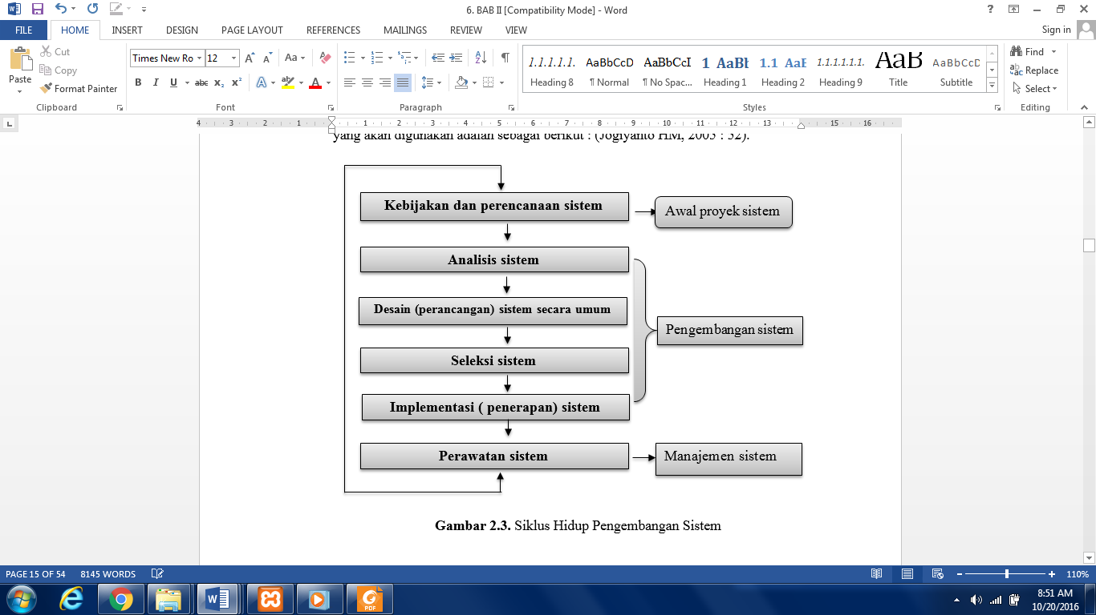
Gambar 2. 4 Siklus pengembangan hidup
(Sumber: Muslim, B. [15])

Analisis Sistem
Analisa sistem (System Analisa) dapat didefinisikan sebagai penguraian dari suatu sistem informasi yang utuh kedalam bagian-bagian komponennya dengan maksud untuk mengidentifikasikan dan mengevaluasi permasalahan-permasalahan, hambatan-hambatan yang terjadi dan kebutuhan-kebutuhan yang diharapkan sehingga dapat diusulkan perbaikan-perbaikannya.

Desain Sistem
Warjiyono, W, et, al. [16] mengungkapkan:” System design adalah spesifikasi atau instruksi solusi yang teknis dan berbasis komputer untuk persyaratan bisnis yang diidentifikasikan dalam analisis sistem.”

Desain Sistem Secara Umum
Tujuan dari desain sistem secara umum adalah untuk memberikan gambaran secara umum kepada user tentang sistem yang baru,yang mana merupakan persiapan dari desain sistem secara rinci.Desain secara umum dilakukan oleh analisis sistem untuk mengidentifikasikankomponen-komponen sistem informasi yang akan didesain secara rinci oleh pemograman komputer dan ahli teknik lainya.
Pada tahap inikomponen-komponen sistem informasi di rancang untuk dikomunikasikan kepada user.Komponen sistem informasi yang didesain adalah model, output - input, database, teknologi dan kontrol.

Desain Sistem Terinci (Detailed system design)
- Desain Output Terinci
Desain output terinci dimaksudkan untuk mengetahui bagaimana dan seperti apa bentuk output-output dari sistem yang baru. Desain Output Terinci terbagi atas dua,yaitu desain output berbentuk laporan di media kertas dan desain output dalam bentuk dialog di layar terminal.
- Desain Output dalam bentuk laporan
Desain ini dimaksudkan untuk menghasilkan output dalam bentuk laporan di media kertas. Bentuk laporan yang paling banyak digunakan adalah dalam bentuk tabel dan berbentuk grafik atau bagan.
- Desain Output dalam bentuk dialog layar terminal.
Desain ini merupakan rancangan bangun dari percakapan antara pemakai sistem (user) dengan komputer. Percakapan ini dapat terdiri dari proses memasukkan data ke sistem, menampilkan output informasi kepada user, atau keduanya.
Beberapa strategi dalam membuat layar dialog terminal:
- Dialog pertanyaan/jawaban.
- Menu.
Menu banyak digunakan karena merupakan jalur pemakai yang mudah dipahami dan mudah digunakan. Menu berisi beberapa alternatif atau option atau option atau pilihan yang di sajikan kepada user. Pilihan menu akan lebih baik bila dikelompokan fungsinya.
- Desain input Terinci.
Masukan merupakan awal dimulainya proses informasi. Bahan mentah dari informasi adalah data yang terjadi dari transaksi-transaksi yang dilakukan loleh organisasi. Data hasil dari transaksi merupakan masukan untuk sistem informasi.Hasil dari sistem informasi tidak lepas dari data yang dimasukkan. Desain Input terinci dimulai dari desain dokumen dasar tidak didesain desain dengan baik, kemungkinan input yang tercatat dapat salah bahkan kurang
Fungsi dokumen dasar dalam penanganan arus data:
- Dapat menunjukan macam dari data yang harus dikumpulkan dan ditangkap.
- Data dapat dicatat dengan jelas, konsisten dan akurat.
- Dapat mendorong lengkapnya data, disebabkan data yang dibutuhkan disebutkan satu persatu di dalam dokumen dasarnya.
- Desain Database Terinci.
Basis data (database) merupakan kumpulan dari data yang saling berhubungan satu dengan yang lainnya, tersimpan di simpan luar komputer dan digunakan perangkat lunak tertentu untuk manipulasinya. Databse merupakan salah satu komponen yang penting di sistem informasi, karena berfungsi sebagian penyedia informasi bagi para pemakainya. penerapan database dalam sistem informasi disebut database system.
Sistem basis data (database system) adalah suatu sistem informasi yang menginteregasikan kumpulan dari data yang saling berhubungan dengan yang lainya dan membuatnya tersedia untuk beberapa aplikasi yang bermacam-macam dialam suatu organisasi. Dengan sistem basis data ini tiap-tiap orang atau bagian dapat memandang database dari beberapa sudut pandang yang berbeda. Bagian kredit dapat memandangnya sebagai data penjualan, bagian personalia dapat memandangnya sebagai data karyawan, bagian gudang data yang dapat memandangnya sebagai data persediaan. semuanya terintegrasi dalam sebuah data yang umum.
- Desain Teknologi.
Tahap desain terbagi atas dua yaitu desain teknologi secara umum di rinci. Pada tahap ini kita menentukan teknologi yang akan di pergunakan dalam menerima input, menjalankan model, menyimpan dan mengakses data, menghasilkan dan mengirimkan keluaran dan membantu pengendalian dari sistem secara keseluruhan. Teknologi yang di maksud meliputi:
- Perangkat keras (hardware), yang terdiri dari alat masukan, alat pemroses, alat output dan simpanan luar.
- Perangkat lunak (software), yang terdiri dari perangkat lunak sistem operasi (operating system), perangkat lunak bahasa (language software) dan perangkat lunak (application software)
Sumber daya manusia (brainware), misalnya operator komputer, pemrogram, spesialis telekomunikasi, sistem analis dan lain sebagainya. Desain teknologi sangat di perlukan pada tahap implementasi dan pengujian untuk membuktikan bahwa sistem dapat berjalan secara semestinya.
- Tahap Desain
Tahap desain terbagi menjadi dua, yaitu desain model secara umum dan terinci. Tahap desain model secara umum berupa desain sistem secara fisik dan logika. Desain fisik dapat di gambarkan dengan bagian alir sistem bagian alir dokumen, dan desain secara logika digambarkan dengan diagram dengan arus data(DAD), pada tahap desain model terinci, modelakan didefinisikan secara terinci. urut-urutan langkah proses ini diwakili oleh suatu program komputer.
- Tahap Desain
Tahap desain terbagi menjadi dua, yaitu desain model secara umum dan terinci. Tahap desain model secara umum berupa desain sistem secara fisik dan logika. Desain fisik dapat di gambarkan dengan bagian alir sistem bagian alir dokumen, dan desain secara logika digambarkan dengan diagram dengan arus data(DAD), pada tahap desain model terinci, modelakan didefinisikan secara terinci. urut-urutan langkah proses ini diwakili oleh suatu program komputer.
Bagian alir sistem merupakan bagan yang menunjukan arus pekerjaan secara keseluruhan dari sistem. Bagan alir sistem di gambar dengan simbol-simbol berikut:

Tabel 2. 7 Bagan Alir Sistem
No | NAMA SIMBOL | SIMBOL | KETERANGAN
1.  2.  3.  4.  5.  6.  7.  8.  9. | Simbol Pengurutan Offline  Simbol Pita Magnetik  Simbol Hard Disk  Simbol Diskette  SimbolDrum Magnetik  Simbol Pita Kertas Berlubang  Simbol Keyboard  Simbol Display  Simbol Pita Kontrol |  | Menunjukkan proses urut data di luar proses komputer. operasi luar, menunjukkan operasi yang dilakukan di luar proses operasi komputer  Menunjukkan input dan output menggunakan pita magnetic.  Menunjukkan input dan output menggunakan harddisk  Menunjukkan input dan output menggunakan diskette  Menunjukkan input dan output menggunakan drum magnetik  Menunjukkan input dan output menggunakan pita kertas berlubang.  Menunjukkan input yang menggunakan on-line keyboard.  Menunjukkan output yang ditampilkan di monitor.  Menunjukkan penggunaan pita kontrol (control tape) dalam batch control total untuk pencocokan di proses batch processing.

NO | NAMA SIMBOL | SIMBOL | KETERANGAN
10.  11.  12.  13. | Simbol Hubungan Komunikasi  Simbol Garis Alir  Simbol Penjelasan  Simbol Penghubung |  | Menunjukkan proses transmisi data melalui channel komunikasi.  Menunjukkan arus dari proses  Menunjukkan penjelasan dari suatu proses  Menunjukkan penghubung ke halaman yang masih sama atau ke halaman yang lain
Sumber : Pertiwi, D. D, [19].
Untuk mempermudah penggambaran suatu sistem yang ada atau sistem yang baru yang akan dikembangkan secara logika tanpa memperhatikan lingkungan fisik di mana data tersebut mengalir atau lingkungan fisik di mana data tersebut akan disimpan, maka digunakan Diagram Arus Data (DAD) atau Data Flow Diagram (DFD). Dalam menggambarkan sistem perlu dilakukan pembentukan simbol, berikut ini simbol-simbol yang sering digunakan dalam DAD :
- External entity (kesatuan luar) atau boundary (batas sistem).
Setiap sistem pasti mempunyai batas sistem (boundary) yang memisahkan suatu sistem dengan lingkungan luarnya. Sistem akan menerima input dan menghasilkan output kepada lingkungan luarnya. Kesatuan luar (external entity) merupakan kesatuan di lingkungan luar sistem yang dapat berupa orang, organisasi atau sistem lain yang berada di lingkungan luarnya yang akan memberikan input serta menerima output dari sistem [19].

Gambar 2. 5 Notasi kesatuan luar di DAD
- Data flow (arus data).
Arus data ini menunjukkan arus atau aliran data yang dapat berupa masukkan untuk sistem atau hasil dari proses sistem [19].

Gambar 2. 6 Nama Arus Data di DAD
- Process (proses).
Suatu proses adalah kegiatan atau kerja yang dilakukan orang, mesin atau komputer dari hasil suatu arus data yang masuk ke dalam proses untuk dihasilkan arus data yang akan keluar dari proses [19].

Gambar 2. 7 Notasi Proses di DAD
- Data store (simpanan data).
Simpanan data pada DFD dapat disimbolkan dengan sepasang garis horisontal paralel yang tertutup disalah satu ujungnya [19].

Media Nama Data store

Gambar 2. 8 Notasi Simpanan Data di DAD

Pengujian
Pada pendekatan berorientasi objek, pengujian merupakan suatu persoalanyang lebih kompleks dibanding dengan pendekatan konvensional, karenakeberadaan pewarisan, polymorphism, dan pengkapsulan pada pengembangansistem berorientasi objek menimbulkan suatu persoalan yang baru untukperancangan kasus pengujian dan analisis hasil.
Pamungkas, C. A [20] mengungkapkan bahwa: fitur-fitur berikut berpengaruh dalam teknik-teknik pengujian yang perlu dilakukan:
- Pengkapsulan (encapsulation)
- Penyusunan objek-objek (object composition)
- Pewarisan (inheritance)
- Interaksi (interaction)
- Polymorphism
- Pengikatan dinamis (dynamic binding)
- Guna ulang (reuse)
- Genericity dan kelas abstrak
Dari kompleksnya fitur –fitur yang mempengahuhi dalam pengujian system berorientasi objek maka strategi pengujian dilakukan pada:
- Pengujian unit, dimana pengujian unit dilakukan hingga beberapa level dengan alasan adanya konsep pewarisan. Pengujian unit ini bertujuan untuk menjamin setiap unit memenuhi spesifikasi. Kelas-kelas merupakan sasaran pengujian unit.
- Pengujian integrasi, pengujian ini dilakukan untuk memverifikasi implementasi dari satu use case yang telah bekerja seperti yang diharapkan. Pengujian validitas, pengujian ini dilakukan untuk menjamin fungsi-fungsi sistem/aplikasi telah dilakukan secara benar, pengujian di eksekusi ketika satu sistem (subsistem) yang lengkap telah di rakit. Pengujian validasi ini meliputi rincian-rincian objek yang tidak tampak, fokus pada masukan dan keluaran yang tampak oleh pemakai.

Implementasi Sistem
Tahapan implementasi merupakan tahap dimana dilakukan transformasi/ penerjemahan dari bahasa modeling ke suatu bahasa pemrograman. hal ini merupakan tugas dari pemprogram, pada pengembangan sistem/perangkat lunak berorientasi objek penerjemahan dari setiap diagram-diagram DFD yang telah di rancang pada tahap analisis dan desain harus diterjemahkan ke dalam bahasa pemrograman sama persis dengan diagram-diagram yang ada guna menghindari terjadinya perubahan fungsi/tujuan dari pengembangan sistem/perangkat lunak.

White Box Testing
White Box Testing atau pengujian glass box adalah metode desain test case menggunakan struktur kontrol desain prosedural untuk mendapatkan test case. Dengan menggunakan metode White Box analisis sistem akan memperoleh Test Case yang:
- Menjamin seluruh Independent Path di dalam modul yang dikerjakan sekurang-kurangnya sekali.
- Mengerjakan seluruh keputusan logical
- Mengerjakan seluruh loop yang sesuai dengan batasannya
- Mengerjakan seluruh struktur data internal yang menjamin validitas
Untuk melakukan proses pengujian Test Case terlebih dahulu dilakukan penerjemahan flowchart kedalam notasi flowgraph (aliran kontrol). Ada beberapa cara istilah saat pembuatan flowgraph, yaitu:
- Node yaitu lingkaran pada flowgraph yang menggambarkan satu atau lebih perintah prosedural.
- Edge yaitu tanda panah yang menggambarkan aliran kontrol dari setiap node harus mempunyai tujuan node.
- Region yaitu daerah yang dibatasi oleh node dan edge dan untuk menghitung daerah diluar flowgraph juga harus dihitung.
- Predicate Node yaitu kondisi yang terdapat pada node dan mempunyai karakteristik dua atau lebih edge lainnya.
- Cyclomatic Complexity yaitu metrik perangkat lunak yang menyediakan ukuran kuantitaf dari kekompleksan logikal program dan dapat digunakan untuk mencari jumlah path dalam suatu flowgraph.
- Independen Path yaitu jalur melintasi atau melalui program dimana sekurang-kurangnya terdapat proses perintah yang baru atau kondisi yang baru.
Rumus-rumus untuk menghitung jumlah Independen Path dalam suatu flowgraph yaitu:
- Jumlah regionflowrgaph mempunyai hubungan dengan Cyclomatic Complexity (CC).
- V(G) untuk flowgraph dapat dihitung dengan rumus :
- V(G) = E – N + 2
Dimana :
E = Jumlah edge pada flowrgaph
N = Jumlah node pada flowrgaph
- V(G) = P + 1
Dimana :
P = Jumlah predicate node pada flowrgaph
Teknik pelaksanaan pengujian White Box ini mempunyai tiga langkah yaitu:
- Menggambar flowgraph yang ditransfer oleh flowchart
- Menghitung Cylomatic Complexity untuk flowgraph yang telah dibuat
- Menentukan jalur pengujian dari flowgraph yang berjumlah sesuai dengan Cyclomatic Complexity yang telah ditentukan.

2
4
5
8
7
1
3
6
10
11
9

Gambar 2. 9 Bagan Air
(Sumber: Hadiprakoso, R. B, [21])
Bagan alir digunakan untuk menggambarkan struktur kontrol program dan untuk menggambarkan grafik alir, harus memperhatikan representasi desain prosedural pada bagan alir. Pada gambar dibawah ini, grafik alir memetakan bagan alir tersebut ke dalam grafik alir yang sesuai (dengan mengasumsikan bahwa tidak ada kondisi senyawa yang diisikan di dalam diamond keputusan dari bagan alir tersebut). Masing-masing lingkaran, yang disebut simpul grafik alir, merepresentasikan satu atau lebih statemen prosedural. Urutan kotak proses dan permata keputusan dapat memetakan simpul tunggal. Anak panah tersebut yang disebut edges atau links, merepresentasikan aliran kontrol dan analog dengan anak panah bagan alir. Edge harus berhenti pada suatu simpul, meskipun bila simpul tersebut tidak merepresentasikan statemen prosedural.

1
2.3
4.5
6
7
8
9
10
11
Simpul Predikat
Edge
Node
Region
R1
R4
R2
R3

Gambar 2. 10 Flowgraph
(Sumber: Hadiprakoso, R. B, [21]).

Dari gambar flowgraph di atas didapat:
Path 1 = 1 – 11
Path 2 = 1 – 2 – 3 – 4 – 5 – 10 – 1 – 11
Path 3 = 1 – 2 – 3 – 6 – 8 – 9 – 10 – 1 – 11
Path 4 = 1 – 2 – 3 – 6 – 7 – 9 – 10 – 1 – 11
Path 1,2,3,4 yang telah didefinisikan diatas merupakan basis set untuk diagram alir.
Cyclomatic complexity digunakan untuk mencari jumlah path dalam satu flowgraph. Dapat dipergunakan rumusan sebagai berikut:
- Jumlah region grafik alir sesuai dengan cyclomatic complexity.
- Cyclomatix complexity V(G) untuk grafik alir dihitung dengan rumus:
V(G) = E – N + 2 …………. (2.6)
Dimana:
E = jumlah edge pada grafik alir
N = jumlah node pada grafik alir

3. Cyclomatix complexity V(G) juga dapat dihitung dengan rumus:
V(G) = P + 1 …… (2.7)
Dimana P = jumlah predicate node pada grafik alir
Dari Gambar di atas dapat dihitung cyclomatic complexity:
1. Flowgraph mempunyai 4 region
2. V(G) = 11 edge – 9node + 2 = 4
3. V(G) = 3 predicate node + 1 = 4
Jadi cyclomatic complexity untuk flowgraph adalah 4
Cyclomatic Complexity yang tinggi menunjukkan prosedur kompleks yang sulit untuk dipahami, diuji dan dipelihara.

Black Box Testing
Menurut Hadiprakoso, R. B[21] Black-Box testing berfokus pada persyaratan fungsional perangkat lunak yang memungkinkan engineers untuk memperoleh set kondisi input yang sepenuhnya akan melaksanakan persyaratan fungsional untuk sebuah program. Black-Box testing berusaha untuk menemukan kesalahan dalam kategori berikut:
- Fungsi yang tidak benar atau fungsi yang hilang
- Kesalahan antarmuka
- Kesalahan dalam struktur data atau akses database eksternal
- Kesalahan perilaku (behavior) atau kesalahan kinerja
- Inisialisasi dan pemutusan kesalahan

Perangkat Lunak Pendukung
Perangkat lunak pendukung yang digunakan penulis dalam membangun sistem ini yaitu PHP dan MySQL.

Kerangka Pikir
- Bagaimana mengetahui hasil prediksi penjualan Alat Travel pada Ace Hardware Gorontalo?
- Bagaimana menerapkan sistem prediksi penjualan Alat Travel pada Ace Hardware Gorontalo menggunakan metode Regresi Linier?

Masalah
Pengumpulan Data
Model
Validasi
Observasi dan Dokumentasi
Nilai Hasil Prediksi
Perancangan
Analisis Sistem
Desain Sistem
Konstruksi Sistem
Diagram Konteks (DFD)
Diagram Berjenjang (DFD)
Diagram Arus Data Level 0, dst (DFD)
Kamus Data

Desain output
Desain Input
Desain Basis Data (Struktur Data)

Programming (PHP), Database (MYSQL)
Pengujian Sistem
Program (White Box)
Interface (Black Box)

- Untuk mengetahui hasil prediksi penjualan Alat Travel pada Ace Hardware Gorontalo?
- Untuk menerapkan sistem prediksi penjualan Alat Travel pada Ace Hardware Gorontalo menggunakan metode Regresi Linier?

Tujuan
Dataset
Data Training dan Data Testing
Prediksi
Regresi Linier

Gambar 2. 11 Bagan Kerangka Pikir

BAB III

METODOLOGI PENELITIAN

Jenis, Metode, Subjek, Objek, Waktu, Dan Lokasi Penelitian
Penelitian ini menggunakan metode penelitian studi kasus, dengan demikianjenis penelitian ini adalah deskriptif.
Subjek penelitian ini adalah prediksi pada obyek Penjualan Alat-Alat Traveling pada Ace Hardware Gorontalo.Penelitianini dimulai dari januari 2022sampaidengan Mei2022yangberlokasi di Ace Hardware kota provinsi gorontalo.

Pengumpulan Data
Untuk mengumpulkan data digunakan 2 (dua) jenis data yaitu data primer dan data sekunder. Data primer yaitu data yang berasal dari penelitian lapangan dan data sekunder berasal dari penelitian kepustakaan.
      - Penelitian Data Primer (Lapangan)
Untuk memperoleh data primer yang merupakan data langsung dari objek penelitian yaitu Ace Hardware Gorontalo bertempat di Kota Gorontalo. Maka dilakukan dengan teknik:
- Observasi, metode ini memungkinkan analis sistem mengamati atau meninjau langsung. Adapun pada penelitian ini dilakukan dengan cara menggumpulkan data jumlah Penjualan Alat-Alat Traveling pada Ace Hardware Gorontalo tahun 2021
- Wawancara metode ini digunakan dengan mangajukan beberapa pertanyaan kepada pengelola Ace Hardware Gorontalo tentang jumlah Penjualan Alat-Alat Traveling. Adapun variabel dengan tipe datanya masing-masing ditunjukkan pada Tabel 3.1 berikut ini.

Tabel 3. 1 Variabel data
No | Name | Type | Keterangan
1. | Periode$(X)$ | Varchar | Parameter Input
2. | Penjualan$(Y)$ | Varchar | Parameter Output

      - Penelitian Data Sekunder (Kepustakaan)
Metode kepustakaan diperlukan untuk mendapatkan data sekunder dengan tujuan melengkapi data primer. Data sekunder didapatkan dari pengkajian kepustakaan yang berisi dasar-dasar teori. Metode kepustakaan digunakan oleh analis sistem dengan cara mengambil contoh dokumen-dokumen yang berhubungan dengan materi penelitian. Selain itu, analis sistem mencari data mengenai hal-hal atau parameter yang berupa catatan, buku, majalah, dan sebagainya yang berhubungan dengan penelitian

Pemodelan / Abstraksi
3.3.1 Pengembangan Model
Data Prosedur atau langkah-langkah pokok dalam prediksi jumlah Penjualan Alat-Alat Traveling di Ace Hardware Gorontalo menggunakan metode regresi linear dengan menggunakan alat bantu tools PHP, Database MySQL serta White Box Testing dan Black Box Testing untuk menguji kinerja sistemnya.

Pengumpulan data (Observasi & Dokumentasi)

Data Set
Penentuan Variabel

Metode
Regresi Linier
$$Y=a+bx$$

Data Uji

Hasil Prediksi

Gambar 3. 1 Pengembangan Model

Pengembangan Sistem
Menurut Sistem yang diusulkan dapat digambarkan menggunakan flowchart berikut ini

INPUT | OUTPUT
Password Login Admin  z  Edit Password  Login  Input data set & data Training  Save  Password  Data Training  Proses Prediksi menggunakan Regresi Linear  Hasil Prediksi  Save Hasil  Prediksi | Laporan  Hasil Prediksi  C
Gambar 3. 2 Gambar Sistem Yang Diusulan

Analisis Sistem
Tahap Analisis sistem menggunakan pendekatan berorientasi procedural/structural:
- Diagram Konteks, menggunanakan alat bantu DFD
- Diagram Berjenjang, menggunanakan alat bantu DFD
- Diagram Arus Data Level 0,1, dst. menggunakan alat bantu DFD
- Kamus Data menggunakan alat bantu Ms. Word.

Desain Sistem
Berikut langkah-langkahnya:
- Desain Model
Pada tahap ini dilakukan desain model secara digambarkan dengan diagram flowchar document, diagram arus data level 1 Proses 1, 1 Proses 2, 1 proses 3 dan Kamus Data.
- Desain Output
Pada tahap ini dilakukan desain output secara umum dan terinci yaitu desain output berbentuk laporan media kertas dan desain output dalam bentuk dialog di layar terminal.
- Desain Input
Pada tahap ini dilakukan desain input secara umum dan terinci yang dimulai dari desain dokumen dasar sebagai penangkap input yang pertamakalli.
- Desain Database
Pada tahap ini dilakukan desain database yang dimaksudkan untuk mendefinisikan isi atau struktur dari tiap-tiap file yang telah diidentifikasikan didesain secara umum.
- Desain Teknologi
Pada tahap ini kita menentukan teknologi yang akan dipergunakan dalam menerima input, menjalankan model, menyimpan dan mengakses data, menghasilkan dan mengirimkan keluaran dan membantu pengendalian dari sistem secara keseluruhan. Teknologi yang dimaksud meliputi perangkat keras, perangkat lunak yang akan digunakan serta sumber daya manusia yang akan menggunakan sistem ini nantinya.

Kontruksi Sistem
Tahap konstruksi adalah tahap menerjemahkan hasil pada tahap desain sistem ke dalam kode-kode program komputer. Pada tahap ini akan digunakan beberapa perangkat lunak, antara lain:
- PHP
- MySQL

Pengujian Sistem
a).White Box Testing
Perangkat lunak yang dikembangkan kemudian diuji menggunakan metode White Box Testing untuk proses penerapan metode/model pada kode program. Kode program dikompilasi dalam diagram alir program, yang kemudian dipetakan ke diagram alir (control flow section), yang terdiri dari beberapa node di ujungnya. Jumlah daerah ditentukan oleh kompleksitas siklomatik (CC) berdasarkan fluorograf. Jika jalur independen = V (G) = (CC) = wilayah, di mana setiap jalur hanya dieksekusi satu kali dengan benar, maka sistem dinyatakan efektif ditinjau dari kelayakan logika pemrogramannya..
b). Black Box Testing
Selain itu, perangkat lunak juga diuji menggunakan metode Black Box Testing, yang berfokus pada persyaratan fungsional perangkat lunak dan mencoba menemukan kesalahan dalam beberapa kategori, termasuk (1) fungsi yang salah atau hilang. (2) kesalahan antarmuka; (3) kesalahan dalam struktur database eksternal atau database; (4) kesalahan kinerja. (5) awal kesalahan penghentian; Jika tidak ada kesalahan, sistem dinyatakan efektif untuk kesalahan komponen system.

BAB IV

HASIL PENELITIAN

4.1 Data Penelitian
Tabel 4. 1 Data Penjualan
No | Tahun | Bulan | Jenis Alat | Periode | Jumlah Alat Travel
1 | 2021 | Januari | BANTAL LEHER | 1 | 100
2 | 2021 | Januari | GEMBOK | 1 | 8
3 | 2021 | Januari | KOPER TYPE LINIE | 1 | 18
4 | 2021 | Januari | KOPER TYPE LOLLIPOP | 1 | 24
5 | 2021 | Januari | KOPER TYPE WAVE | 1 | 7
6 | 2021 | Januari | PAYUNG ACE | 1 | 166
7 | 2021 | Januari | PELINDUNG KOPER | 1 | 14
8 | 2021 | Januari | TAS BELANJA | 1 | 35
9 | 2021 | Februari | BANTAL LEHER | 2 | 83
10 | 2021 | Februari | GEMBOK | 2 | 5
11 | 2021 | Februari | KOPER TYPE LINIE | 2 | 18
12 | 2021 | Februari | KOPER TYPE LOLLIPOP | 2 | 16
13 | 2021 | Februari | KOPER TYPE WAVE | 2 | 4
14 | 2021 | Februari | PAYUNG ACE | 2 | 214
15 | 2021 | Februari | PELINDUNG KOPER | 2 | 7
16 | 2021 | Februari | TAS BELANJA | 2 | 24
17 | 2021 | Maret | BANTAL LEHER | 3 | 66
18 | 2021 | Maret | GEMBOK | 3 | 1
19 | 2021 | Maret | KOPER TYPE LINIE | 3 | 32
20 | 2021 | Maret | KOPER TYPE LOLLIPOP | 3 | 28
21 | 2021 | Maret | KOPER TYPE WAVE | 3 | 2
22 | …. | ….. | ……………………… | …. | …..
23 | …. | ….. | ……………………… | …. | …..
127 | 2022 | April | PELINDUNG KOPER | 16 | 23
128 | 2022 | April | TAS BELANJA | 16 | 30

4.2 Hasil Pemodelan
Tahapan Perhitungan Regresi Linier Untuk Pemodelan Perhitungan Diambil Berdasarkan Jenis Alat
Tabel 4. 2 Perhitungan Alat Trevel Payung Ace
Tahun | Bulan | Jenis Alat | Periode (x) | Jumlah Alat Travel (y) | x^2 | y^2 | x*y
2021 | Januari | PAYUNG ACE | 1 | 166 | 1 | 27556 | 166
2021 | Februari | PAYUNG ACE | 2 | 214 | 4 | 45796 | 428
2021 | Maret | PAYUNG ACE | 3 | 57 | 9 | 3249 | 171
2021 | April | PAYUNG ACE | 4 | 113 | 16 | 12769 | 452
2021 | Mei | PAYUNG ACE | 5 | 147 | 25 | 21609 | 735
2021 | Juni | PAYUNG ACE | 6 | 94 | 36 | 8836 | 564
2021 | Juli | PAYUNG ACE | 7 | 96 | 49 | 9216 | 672
2021 | Agustus | PAYUNG ACE | 8 | 149 | 64 | 22201 | 1192
2021 | September | PAYUNG ACE | 9 | 141 | 81 | 19881 | 1269
2021 | October | PAYUNG ACE | 10 | 135 | 100 | 18225 | 1350
2021 | November | PAYUNG ACE | 11 | 170 | 121 | 28900 | 1870
2021 | Desember | PAYUNG ACE | 12 | 151 | 144 | 22801 | 1812
2022 | Januari | PAYUNG ACE | 13 | 136 | 169 | 18496 | 1768
2022 | Februari | PAYUNG ACE | 14 | 103 | 196 | 10609 | 1442
2022 | Maret | PAYUNG ACE | 15 | 180 | 225 | 32400 | 2700
2022 | April | PAYUNG ACE | 16 | 94 | 256 | 8836 | 1504
 |  |  | 136 | 2146 | 1496 | 311380 | 18095

Untuk Mencari a dan b yaitu:
$a=\frac{\left(2146\right)\left(1496\right)-(136)18095}{16(1496)-{(136)}^{2}}$ = 137,775
$b=\frac{16\left(18095\right)-\left(136\right)(2146)}{16(1496)-{(136)}^{2}}$ = -0,429411

Untuk Memprediksi Penjualan Payung Ace dengan nilai x (Penjualan diperiode Terahir) Adalah 94 Maka:
Hasil Prediksi nilai y = 137,775 + (-0,429411) 94 = 97
Artinya Predisi Penjulalan Payung Ace Pada Bulan Mei 2022 Adalah 97

4.3 Analisasistem yang diusulkan
Gambar 4. 1 Bagan alir sistem yang diusulkan

4.4 Desain sistem secara umum

4.4.1 Diagram konteks
- Data User
- DataTravel
0
PrediksiAlat Travel

- Data Prediksi
b
Pimpinan

a
Admin

- Hasil Prediksi
- Hasil Prediksi

Gambar 4. 2 Diagram Konteks

4.4.2 Diagram Berjenjang
0
Prediksi Alat Travel

2
Proses
1
Input
3
Output

3.1
Hasil prediksi alat Travel
1.3
Input Data prediksi
2.1
Proses metode regresi linier
1.1
Input Data user
1.2
Input data alat Travel

Gambar 4. 3 Diagram Berjenjang

4.4.3 Diagram Area Data
1. DAD Level 0
- Data User
- Data Travel
- Data prediksi
Data User
F1
1

Input Data
- Data User
Travel
F2
- Data Travel
- Data Prediksi
a
admin

Data Prediksi
F3

b
Pimpinan

2

Proses
- Data Travel
- Data Prediksi

Konstanta a
F4
Koefisien b
F5

- Konstanta a
- Koefisien b

Laporan Prediksi
Data prediksi
2
Hasil
Data prediksi
F3
Hasil Prediksi

Gambar 4. 4 DAD Level 0
2. DAD Level Proses 1
1.1P
InputData User
Data User
Data User
a
Admin
User
F1

Data User
1.2P
InputData Travel

DataTravel
Data Travel
Travel
F2

Data Prediksi
1.3P
InputData Prediksi
Data Prediksi
Data Prediksi
Prediksi
F3

Gambar 4.5 DAD level 2 Proses 1

      - DAD Level 1 Proses 2

- Konstanta a
- Data Travel
- Data Prediksi
- Koefisienb
2.1P
Proses
Linier Regresi
a
Admin

F3
Kuadrat Variabel

Gambar 4.6 DAD Level 1 Proses 2

4. DAD Level 1 Proses 3

Hasil Prediksi
Kuadrat Variabel
Kuadrat
3.1P

Hasil
F3

a
Admin

Gambar 4.7 DAD Level 1 Proses3

4.5 Kamus Data
Tabel 4. 3 Kamus Tbl_ Data user
Kamus Data :Detail Data User
Nama Arus : Data Detail Data User  Penjelasan : Berisi data-data detail DataUser  Untuk menginput data  Periodek : non Periodek  Struktur data sebagai berikut: |  |  |  | Bentuk Data :  Dokumen;  Laporan  Arus data : a-1,1-  F1,a-1.1P,  1.1P-F1,F1-  1.2P
No | Nama item data | Type | Width | Keterangan
1 | Id | Int | 5 | iduser
2 | Username | Varchar | 100 | Username
3 | Password | Varchar | 100 | Password

Tabel 4. 4 Kamus Tbl_Data Travel
Kamus Data : Detail data Travel
Nama Arus : Data Detail Data Travel  Penjelasan : Berisi data-data detail Dataset  Untuk mengimput data  Periode : non Periodik  Struktur Data sebagai Berikut: |  |  |  | Bentuk Data :  Dokumen,  Laporan  Arus Data : a-1, 1-F2  F2-2, a- 1.2P, 1.2P-F2,  a-2.1P
No | Nama item data | Type | Width | Keterangan
1 | Id | Int | 11 | Id
2 | Tahun | Int | 5 | Tahun
3 | Bulan | Varchar | 100 | Bulan
4 | JenisAlat | Varchar | 100 | JenisAlat Travel
5 | PeriodePenjualan | Int | 10 | PeriodePenjualan
6 | JumlahAlat | Int | 10 | JumlahAlat Travel

Tabel 4. 5 Kamus tbl_dataprediksi
Kamus data : detail data Prediksi
Nama Arus data : Data Prediksi  Penjelasan :Berisi data-data detail retur untuk pengimputan data  Periode : non Periodik  Struktur Data sebagai berikut: |  |  |  | Bentuk Data :  Dukomen, Laporan  Arus Data : a-1,1-F3,  F3-,a-1.3p ,1.3P-F3
No | Nama Item Data | Type | Width | Keterangan
1 | Id | Varchar | 4 | Id
2 | Tahun | Int | 10 | Tahun
3 | Bulan | Varchar | 100 | Bulan
4 | Jenis Alat | Varchar | 100 | Jenis Alat Travel
5 | X | Int | 100 | jumlah

4.6 Desain Output Secara Umum
Daftar Output Yang Didesain
Untuk : ACE Hardware

Tabel 4. 6 Daftar Output yang didesain
Kode  Output | Nama Output | Type  Output | Format  Output | Media  Output | Alat  Output | Distribusi | Periode
O_001 | Prediksi Alat Travel menggunakan Algoritma Regresi Linier | Internal | Tabel | Kertas | Printer | Admin,Pimpinan | Non Periodek

4.7 Desain input secaraterinci
a. Desain input data user
Data User
Id User
Username
Password
Full Name
Simpan
Kembali

Gambar 4.8 Desain Input data user
b.Desain Input data Travel
Data Travel
Id
Tahun
Bulan
JenisAlat
Periode
JumlahAlat Travel
Kembali
Simpan

Gambar 4.9 Desain Input data Travel

C.Desain Input data Prediksi
Data Prediksi
Id
Tahun
Bulan
JenisAlat
Periode(x)
Kembali
Simpan

Gambar 4.10 Desain Input data Prediksi

E. Form Tampilan Menu Utama
Header

Isi

Menu Utama

Gambar 4.11 Desain Tampilan

4.8 Pseudocode Prediksi Alat Travel
$sqla= mysql_query("SELECT * from tb_alat order by id asc"); …………………………………1
$query= "INSERT INTO kuadrat_variabel (id,x2,y2,xy) VALUES …………………………….…1
('$id','$idkuadratx','$idkuadraty','$xy')"; …………………………………………………………….1
$sqlx= mysql_query("SELECT sum(periodepenjualan) as sigmax from tb_alat "); ..………...…....2
$konsb=(($n*($sigmaxy))-($sigmax*$sigmay))/($n*($sigmaxq)-(pow($sigmax,2))); ……...…....3
$konsa=(($sigmay*$sigmaxq)-($sigmax*$sigmaxy))/($n*($sigmaxq)-(pow($sigmax,2))); ..……3
$sqln2= mysql_query("SELECT * from data_prediksi "); …………………………………………4
while ($dtn2 = mysql_fetch_array($sqln2))………………………………………………….………5
$pred=$konsa+($konsb*$x);………………………………………………………………...………..6
$query2="INSERT INTO hasil_prediksi (id_data,tahun,bulan,jenis_alat,x,prediksi)…………….7
VALUES ('','$tahun','$bulan','$jenis_alat','$x',$pred)";……………………………………………..7
$hasil = mysql_query($query2); ………………………………………………………….…………..8

4.9 Flowchart

Gambar 4.12 Flowchart

4.10 Flowgraph

Gambar 4.13 Flowgraph

4.10 Perhitungan CC padapengujianWhitebox
Diketahui :
Region (R) =2
Node (N) =8
Edge(E) = 8
Predikat Node (P) = 1
Rumus : V(G) = (E-N) + 2
Atau : V(G) = P + 1
Penyelesaian : V(G) = 8 -8 + 2 =2
V(G) = 1 + 1 = 2
(R1,R2)

4.11 Path pada pengujian WhiteBox
Tabel 4. 7 Path
No | Path | Keterangan
1 | 1-2-3-4-5-4…8 | OK
2 | 1-2-3-4-5-6-7-8 | OK

4.12 Hasil Pengujian Blackbox

Tabel 4. 8 Hasil Pengujian
NO | Input/Event | Fungsi | Hasil | Hasil
1 | Login | Login desain menginput username dan password Lalu TekanTombol login | username dan password benar maka masuk keSistem | Sesuai
2 | Menu Utama | Menampilkan semua menu | Halaman menu ditampilkan | Sesuai
3 | Input Data travel | Menampilkan Halaman penginputan data Travel | Halaman penginputan Data Travel tampil dan aktif | Sesuai
4 | Input Data Prediksi | Menampilkan  Penginputan Data Prediksi | Halaman Data Prediksi tampil dan aktif | Sesuai
5 | Menu Hasil Prediksi | Menampilkan Halaman Hasil Prediksi | Halaman Hasil Prediksi tampil dan aktif | Sesuai
6 | Menu User | Menampilkan Halaman penginputan User | Halaman penginputan User tampil dan aktif | Sesuai
7 | Input User | Menampilkan Halaman penginputan User | Halaman penginputan User tampil dan aktif | Sesuai

BAB V

HASIL DAN PEMBAHASAN

5.1 Tampilan Index
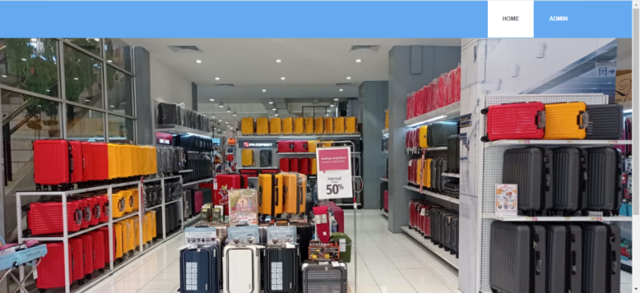

Gambar 5. 1 Index
Pada gambar 5.1 merupakan tampilan awal pada saat program dijalankan, pada tampilan ini terdiri dari menu home dan admin

5.2 Tampilan Login
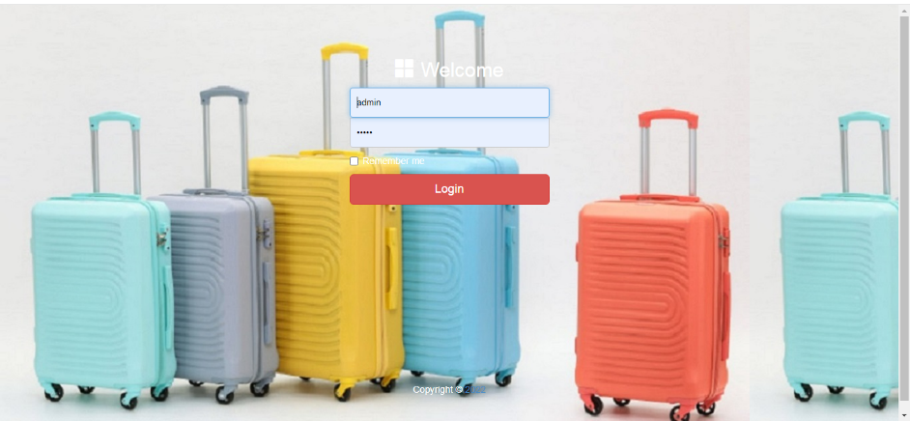

Gambar 5. 2 Login
Pada tampilan ini merupakan tampilan halaman login admin yang mana pada tampilan ini pengguna terlebih dahulu mengisi username dan password sebelum masuk kehalaman admin

5.3 Tampilan Index admin
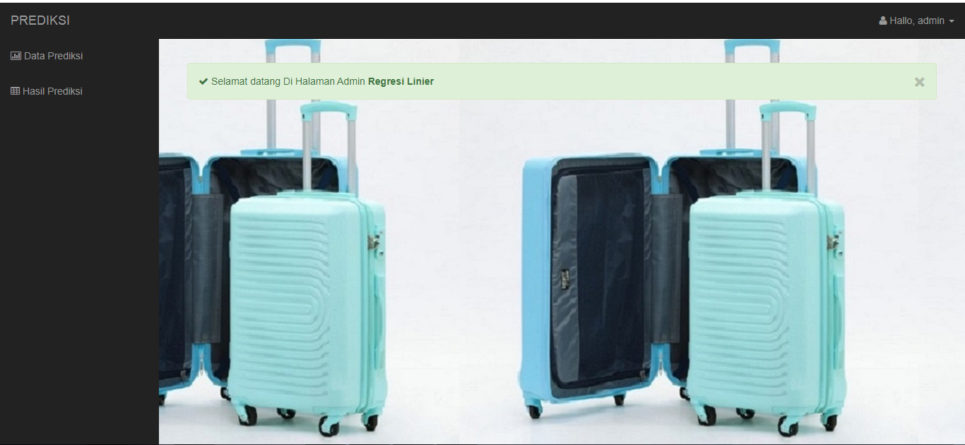

Gambar 5. 3 Halaman Admin
Pada gambar 5.3 merupakan tampilan halaman admin, pada tampilan ini admin dapat mengolah data dan tampilan ini juga terdapat menu data prediksi dan hasil prediksi

5.4. Tampilan Data User
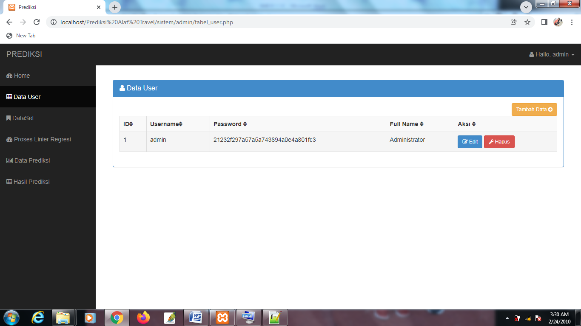

Gambar 5. 4 Halaman Data User
Gambar 5.4 merupakan tampilan data user yang telah terdaftar dalam system

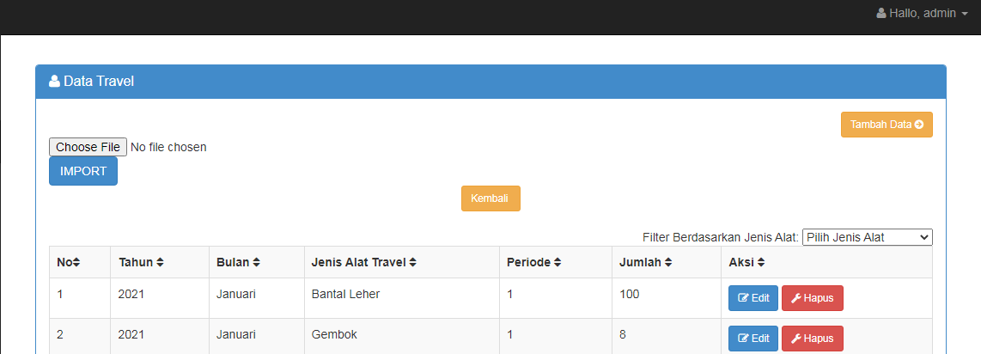
5.5 Tampilan Input

Gambar 5. 5 Halaman Data Travel
Pada gambar 5.5 merupakan tampilan data travel yang telah didapatkan dari lokasi penelitian, data tersebut mulai dari periode Januari 2021- April 2022

5.6 Tampilan Prediksi
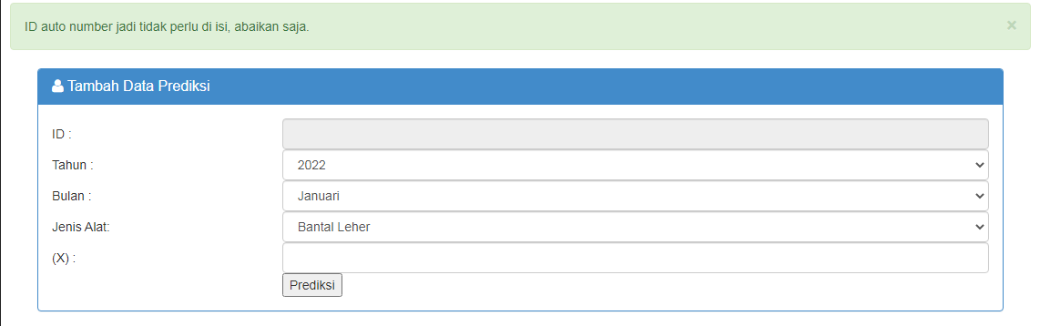

Gambar 5. 6 Halaman Input Prediksi
Tampilan ini merupakan tampilan input prediksi sebelum melakukan prediksi alat travel menggunakan metode regresi linier sederhana

5.7 Hasil Prediksi
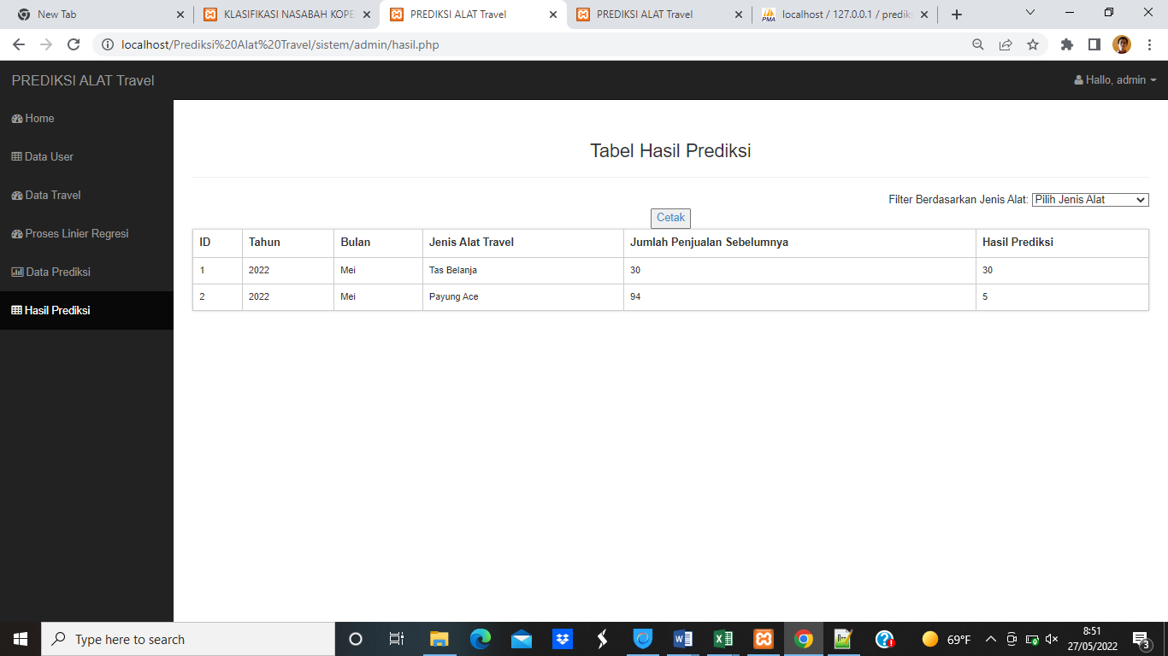
Gambar 5. 7 Halaman Prediksi
Tampilan ini merupakan tampilan Hasil prediksi yang telah dilakukan berdasarkan jumlah penjualan sebelumnya

BAB VI

PENUTUP

6.1 Kesimpulan
Berdasarkan Hasil Penelitian Yang di peroleh Mengenai Prediksi Alat Travel Menggunakan Metode Regresi Linier Dapat di simpulkan:
- Peneliti dapat mengetahui hasil Prediksi penjualan Alat Travel pada Ace Hardware Gorontalo
- Peneliti Dapat Memprediksi penjualan Alat Travel pada Ace Hardware Gorontalo menggunakan metode Regresi Linier Dengan Sistem.

6.2 Saran
- Diharapkan Peneliti Selanjutnya Dalam Pengembangan sistem ini dapat menambahkan Atribute dalam melakukan Prediksi Alat Travel
- Para Peneliti Selanjutnya dapat Melakukan Prediksi dengan menggunakan Metode lain selain Metode Regresi Linier Sederhana

DAFTAR PUSTAKA

[1] Ashari, M.L. and Sadikin, M., 2020. Prediksi Data Transaksi Penjualan Time Series Menggunakan Regresi Lstm. Jurnal Nasional Pendidikan Teknik Informatika: JANAPATI, 9(1), pp.1-10
[2} Hasibuan, C.F. and Sutrisno, S., 2017. Perancangan Produk Tas Travel Multifungsi Dengan Menggunakan Metode Quality Function Deployment (Qfd). Jurnal Sistem Teknik Industri, 19(1), pp.40-44.
[3] Indarwati, T., Irawati, T. and Rimawati, E., 2019. Penggunaan Metode Linear Regression Untuk Prediksi Penjualan Smartphone. Jurnal Teknologi Informasi dan Komunikasi (TIKomSiN), 6(2).
[4] Amiruddin & Rezqiwati Ishak, 2018. Prediksi Jumlah Mahasiswa Registrasi Persemester Menggunakan Linear Regresi Pada Universitas Ichsan Gorontalo. Ilkom Jurnal Ilmiah Volume 10 Nomor 2 Agustus 2018. P-Issn 2087-1716, E-Issn 2548-7779.
[5] Nafi'iyah, N., 2019. Prediksi Jumlah Penjualan pada Toko Makmur Jaya Elektronik dengan Regresi Linier. RESEARCH: Journal of Computer, Information System & Technology Management, 2(2), pp.47-50.;
[6] Siregar, C., Sembiring, A.S. and Siburian, H.K., 2018. Perancangan aplikasi prediksi penjualan laptop dengan menerapkan metode regresi linier. Pelita Informatika: Informasi dan Informatika, 7(2), pp.179-184..
[7] Fikri, I.M., 2018. Aktivitas Penjualan Mobil Baru Kategori Low Cost Green Car pada PT. Intercom Mobilindo Padang (Doctoral dissertation, Universitas Andalas).
[8] Amalia, Y. R. (2018). Penerapan Data Mining Untuk Prediksi Penjualan Produk Elektronik Terlaris Menggunakan Metode K-Nearest Neighbor (Studi Kasus: PT. Bintang Multi Sarana Palembang) (Doctoral dissertation, UIN RADEN FATAH PALEMBANG).,”
[9] Vadali, S., Deekshitulu, G. V. S. R., & Murthy, J. V. R. (2019). Analysis of liver cancer using data mining SVM algorithm in MATLAB. In Soft Computing for Problem Solving (pp. 163-175). Springer, Singapore.
[10] Roiger, R. J. (2017). Data mining: a tutorial-based primer. Chapman and Hall/CRC..
[12] Dobson, A. J., & Barnett, A. G. (2018). An introduction to generalized linear models. Chapman and Hall/CRC..
[13] Aulele, S. N., Wattimena, A. Z., & Tahya, C. (2017). Analisis Regresi Multivariat Berdasarkan Faktor-Faktor yang Mempengaruhi Derajat Kesehatan di Provinsi Maluku. BAREKENG: Jurnal Ilmu Matematika dan Terapan, 11(1), 39-48..
[14] Yanto, R., & Di Kesuma, H. (2017). Pemanfaatan Data Mining Untuk Penempatan Buku Di Perpustakaan Menggunakan Metode Association Rule. JATISI (Jurnal Teknik Informatika Dan Sistem Informasi), 4(1), 1-10.
[15] Muslim, B. (2018). Analisis Sistem Informasi (SI) Terintegrasi di Perguruan Tinggi (PT)(Studi Kasus: STT Pagar Alam). Jurnal Teknologi Informasi MURA, 10(2), 83-91.
[16] Warjiyono, W., Fandhilah, F., Rais, A. N., & Ishaq, A. (2020). Metode FAST & Framework PIECES: Analisis & Desain Sistem Informasi Penjualan Berbasis Website. Indonesian Journal on Software Engineering (IJSE), 6(2), 172-181.
[17] Roiger, R. J. (2017). Data mining: a tutorial-based primer. Chapman and Hall/CRC.
[18] Anggraeni, E. Y. (2017). Pengantar sistem informasi. Penerbit Andi.
[19] Pertiwi, D. D. (2020). Analisis dan Desain Sistem Informasi Pengolahan Nilai Siswa di SMK Avicena Rajeg. JIKA (Jurnal Informatika), 4(1), 29-35.
[20] Pamungkas, C. A. (2017). Pengantar dan Implementasi Basis Data. Deepublish.
[21] Hadiprakoso, R. B. (2020). Rekayasa Perangkat Lunak. RBH.
LAMPIRAN
- Form Login
<head>
<meta charset="utf-8">
<meta http-equiv="X-UA-Compatible" content="IE=edge">
<meta name="viewport" content="width=device-width, initial-scale=1">
<meta name="description" content="PREDIKSI ALAT TRAVEL">
<meta name="author" content="2022">
<link rel="icon" href="../../favicon.ico">

<title>PREDIKSI ALAT TRAVEL</title>

<link href="dist/css/bootstrap.min.css" rel="stylesheet">
<script src="dist/js/jquery-1.9.1.js"></script>
<script src="dist/js/bootstrap.js"></script>

<link href="signin.css" rel="stylesheet">

<script src="assets/js/ie-emulation-modes-warning.js"></script>

<script src="assets/js/ie10-viewport-bug-workaround.js"></script>
<meta http-equiv="Content-Type" content="text/html; charset=utf-8">
</head>
<body background="image/banner-bg.jpeg">

<div class="container">
<form class="form-signin" method="post" action="proseslogin.php">
<h2 class="form-signin-heading"><center>
<span class="glyphicon glyphicon-th-large"></span> Welcome
</center></h2>

<input name="user" id="user" type="input" class="form-control" placeholder="Username" required autofocus>
<input name="pass" id="pass" type="password" class="form-control" placeholder="Password" required>
<label class="checkbox">
<input type="checkbox" value="remember-me"> Remember me
</label>
<button class="btn btn-lg btn-danger btn-block" type="submit">Login</button>
</form>

</div>

<div class="modal fade" id="contact" tabindex="-1" role="dialog" aria-labelledby="myModalLabel" aria-hidden="true">
<div class="modal-dialog">
<div class="modal-content">
<div class="modal-header">
<button type="button" class="close" data-dismiss="modal" aria-hidden="true">&times;</button>
<h4 class="modal-title" id="myModalLabel">Contact Us</h4>
</div>

<div class="modal-footer">
<button type="button" class="btn btn-default" data-dismiss="modal">Close</button>
</div>
</div>
</div>
<br />
<br />
<br />
<br />
<br />
<br />
<br />
<br />
<br />
<br />
<br />
<br />
<center><h5 class="form-signin">Copyright &copy; <a href="#" data-toggle="modal" data-target="#contact">2022</a></h5></center>
</body>
</html>

- Form User
<html lang="en">
<head>
<meta charset="utf-8">
<meta name="viewport" content="width=device-width, initial-scale=1.0">
<meta name="description" content="Prediksi">
<meta name="author" content="@2022">

<title>Prediksi</title>
<link href="css/bootstrap.css" rel="stylesheet">
<link href="css/sb-admin.css" rel="stylesheet">
<link rel="stylesheet" href="font-awesome/css/font-awesome.min.css">
<link rel="stylesheet" href="http://cdn.oesmith.co.uk/morris-0.4.3.min.css">

<script type="text/javascript">
window.setTimeout("waktu()",1000);
function waktu() {
var tanggal = new Date();
setTimeout("waktu()",1000);
document.getElementById("output").innerHTML = tanggal.getHours()+":"+tanggal.getMinutes()+":"+tanggal.getSeconds();
}
</script>
<script language="JavaScript">
var tanggallengkap = new String();
var namahari = ("Minggu Senin Selasa Rabu Kamis Jumat Sabtu");
namahari = namahari.split(" ");
var namabulan = ("Januari Februari Maret April Mei Juni Juli Agustus September Oktober November Desember");
namabulan = namabulan.split(" ");
var tgl = new Date();
var hari = tgl.getDay();
var tanggal = tgl.getDate();
var bulan = tgl.getMonth();
var tahun = tgl.getFullYear();
tanggallengkap = namahari[hari] + ", " +tanggal + " " + namabulan[bulan] + " " + tahun;

var popupWindow = null;
function centeredPopup(url,winName,w,h,scroll){
LeftPosition = (screen.width) ? (screen.width-w)/2 : 0;
TopPosition = (screen.height) ? (screen.height-h)/2 : 0;
settings ='height='+h+',width='+w+',top='+TopPosition+',left='+LeftPosition+',scrollbars='+scroll+',resizable'
popupWindow = window.open(url,winName,settings)
}
</script>

</head>
<body>
<div id="wrapper">
<nav class="navbar navbar-inverse navbar-fixed-top" role="navigation">
<div class="navbar-header">
<button type="button" class="navbar-toggle" data-toggle="collapse" data-target=".navbar-ex1-collapse">
<span class="sr-only">Toggle navigation</span>
<span class="icon-bar"></span>
<span class="icon-bar"></span>
<span class="icon-bar"></span>
</button>
<a class="navbar-brand" href="index.php">PREDIKSI </a>
</div>
<div class="collapse navbar-collapse navbar-ex1-collapse">
<ul class="nav navbar-nav side-nav">
<li><a href="indexadmin2.php"><i class="fa fa-dashboard"></i> Home</a></li>
<li class="active"><a href="tabel_user.php"><i class="fa fa-table"></i> Data User</a></li>
<li><a href="dataset.php"><i class="fa fa-bookmark"></i> DataSet</a></li>
<li> <a href="proses_linier_regresi.php"><i class="fa fa-dashboard"></i> Proses Linier Regresi</a></li>
<li><a href="dataprediksi.php"><i class="fa fa-bar-chart-o"></i> Data Prediksi</a></li>
<li><a href="hasil.php"><i class="fa fa-table"></i> Hasil Prediksi</a></li>

</ul>

<ul class="nav navbar-nav navbar-right navbar-user">
<li class="dropdown user-dropdown">
<a href="#" class="dropdown-toggle" data-toggle="dropdown"><i class="fa fa-user"></i> Hallo,
<?php
echo $_SESSION['username'];
?>
<b class="caret"></b></a>
<ul class="dropdown-menu">

<li class="divider"></li>
<li><a href="../logout.php" onclick="return confirm('Apakah anda akan keluar?');"><i class="fa fa-power-off"></i> Keluar </a></li>
</ul>
</li>
</ul>
</div><!-- /.navbar-collapse -->
</nav>

<?php } ?>
<div id="page-wrapper">

<br />
<div class="col-lg-12">
<div class="panel panel-primary">
<div class="panel-heading">
<h3 class="panel-title"><i class="fa fa-user"></i> Data User </h3>
</div>
<div class="panel-body">
<div class="table-responsive">
<div class="text-right">
<a href="tambah_user.php" class="btn btn-sm btn-warning">Tambah Data <i class="fa fa-arrow-circle-right"></i></a>

</div>
<?php
$tampil=mysql_query("select * from tb_user order by user_id asc");
?>
<table class="table table-bordered table-hover table-striped tablesorter">

<tr>
<th>ID<i class="fa fa-sort"></i></th>
<th>Username<i class="fa fa-sort"></i></th>
<th>Password <i class="fa fa-sort"></i></th>
<th>Full Name <i class="fa fa-sort"></i></th>
<th>Aksi <i class="fa fa-sort"></i></th>
</tr>
<?php while($data=mysql_fetch_array($tampil))
{ ?>
<tr>
<td><?php echo $data['user_id']; ?></td>

<td><?php echo $data['username']; ?></td>
<td><?php echo $data['password']; ?></td>
<td><?php echo $data['fullname']; ?></td>
<td><a class="btn btn-sm btn-primary" href="edit_user.php?hal=edit&user_id=<?php echo $data['user_id'];?>"><i class="fa fa-edit"></i> Edit</a>
<a class="btn btn-sm btn-danger" href="hapus_user.php?hal=hapus&user_id=<?php echo $data['user_id'];?>"><i class="fa fa-wrench"></i> Hapus</a></td></tr>
<?php
}
?>
</tbody>
</table>
</div>

</div>
</div>
</div>
</div><!-- /.row -->

</div><!-- /#page-wrapper -->

</div><!-- /#wrapper -->
<script src="js/jquery-1.10.2.js"></script>
<script src="js/bootstrap.js"></script>
<script src="http://cdnjs.cloudflare.com/ajax/libs/raphael/2.1.0/raphael-min.js"></script>
<script src="http://cdn.oesmith.co.uk/morris-0.4.3.min.js"></script>
<script src="js/morris/chart-data-morris.js"></script>
<script src="js/tablesorter/jquery.tablesorter.js"></script>
<script src="js/tablesorter/tables.js"></script>

</body>
</html>

- Form data prediksi
<html lang="en">
<head>
<meta charset="utf-8">
<meta name="viewport" content="width=device-width, initial-scale=1.0">
<meta name="description" content="Prediksi Alat Travel">
<meta name="author" content="@2022">

<title>Prediksi Alat Travel</title>
<link href="css/bootstrap.css" rel="stylesheet">
<link href="css/sb-admin.css" rel="stylesheet">
<link rel="stylesheet" href="font-awesome/css/font-awesome.min.css">
<link rel="stylesheet" href="http://cdn.oesmith.co.uk/morris-0.4.3.min.css">
<script type="text/javascript">
window.setTimeout("waktu()",1000);
function waktu() {
var tanggal = new Date();
setTimeout("waktu()",1000);
document.getElementById("output").innerHTML = tanggal.getHours()+":"+tanggal.getMinutes()+":"+tanggal.getSeconds();
}
</script>
<script language="JavaScript">
var tanggallengkap = new String();
var namahari = ("Minggu Senin Selasa Rabu Kamis Jumat Sabtu");
namahari = namahari.split(" ");
var namabulan = ("Januari Februari Maret April Mei Juni Juli Agustus September Oktober November Desember");
namabulan = namabulan.split(" ");
var tgl = new Date();
var hari = tgl.getDay();
var tanggal = tgl.getDate();
var bulan = tgl.getMonth();
var tahun = tgl.getFullYear();
tanggallengkap = namahari[hari] + ", " +tanggal + " " + namabulan[bulan] + " " + tahun;

var popupWindow = null;
function centeredPopup(url,winName,w,h,scroll){
LeftPosition = (screen.width) ? (screen.width-w)/2 : 0;
TopPosition = (screen.height) ? (screen.height-h)/2 : 0;
settings ='height='+h+',width='+w+',top='+TopPosition+',left='+LeftPosition+',scrollbars='+scroll+',resizable'
popupWindow = window.open(url,winName,settings)
}
</script>

</head>
<body>
<div id="wrapper">
<nav class="navbar navbar-inverse navbar-fixed-top" role="navigation">
<div class="navbar-header">
<button type="button" class="navbar-toggle" data-toggle="collapse" data-target=".navbar-ex1-collapse">
<span class="sr-only">Toggle navigation</span>
<span class="icon-bar"></span>
<span class="icon-bar"></span>
<span class="icon-bar"></span>
</button>
<a class="navbar-brand" href="index.html">PREDIKSI ALAT TRAVEL</a>
</div>
<div class="navbar-header">
<button type="button" class="navbar-toggle" data-toggle="collapse" data-target=".navbar-ex1-collapse">
<span class="sr-only">Toggle navigation</span>
<span class="icon-bar"></span>
<span class="icon-bar"></span>
<span class="icon-bar"></span>
</button>
<a class="navbar-brand" href="index.html">PREDIKSI ALAT TRAVEL</a>
</div>
<li class="dropdown user-dropdown">
<a href="#" class="dropdown-toggle" data-toggle="dropdown"><i class="fa fa-user"></i>
<?php
echo $_SESSION['username'];
?>
<b class="caret"></b></a>
<ul class="dropdown-menu">
<li class="divider"></li>
<li><a href="../logout.php" onclick="return confirm('Apakah anda akan keluar?');"><i class="fa fa-power-off"></i> Log Out</a></li>
</ul>
</li>
</ul>
</div><!-- /.navbar-collapse -->
</nav>

<?php } ?>
<div id="page-wrapper">

<div class="row">

<br />
<div class="alert alert-success alert-dismissable">
<button type="button" class="close" data-dismiss="alert" aria-hidden="true">&times;</button>
ID auto number jadi tidak perlu di isi, abaikan saja.
</div>
</div>
<div class="col-lg-12">
<div class="panel panel-primary">
<div class="panel-heading">
<h3 class="panel-title"><i class="fa fa-user"></i> Tambah Data Prediksi </h3>
</div>
<div class="panel-body">
<div class="table-responsive">

<form method="POST" enctype="multipart/form-data" action="simpanprediksi.php">

<table width='100%'>
<tr>
<td>ID :</td>
<td><input class="form-control" type='text' name='id' readonly> </td>
</tr>
<tr>
<td>Tahun :</td>
<td>
<select class="form-control" name="tahun">

<option>2022</option>

</select>
</td>
</tr>
<tr>
<td>Bulan :</td>
<td>
<select class="form-control" name="bulan">
<option>Mei</option>
<option>Juni</option>
</select>
</td>
</tr>
<tr>
<td>Jenis Alat:</td>
<td>

<select id="jenisAlat" name="jenis_alat" class="form-control">

<option>Bantal Leher</option>
<option>Koper Type Wave</option>
<option>Koper Type Lollypop</option>
<option>Pelindung Cover</option>
<option>Koper Type Linie</option>
<option>Payung Ace</option>
<option>Tas Belanja</option>
<option>Gembok</option>
</select>
</td>
</tr>
<tr>
<td>(X) :</td>
<td><input type='text' name='x' class="form-control"></td>
</tr>

<tr>
<td>
</td>
<td>

<input type="submit" value="Prediksi" name="simpanprediksi"></td></tr>
</table>
</form>
</div>
<div class="text-right">
</div>
</div>
</div>
</div>
</div><!-- /.row -->
</div><!-- /#page-wrapper -->
</div><!-- /#wrapper -->
<script src="js/jquery-1.10.2.js"></script>
<script src="js/bootstrap.js"></script>
<script src="http://cdnjs.cloudflare.com/ajax/libs/raphael/2.1.0/raphael-min.js"></script>
<script src="http://cdn.oesmith.co.uk/morris-0.4.3.min.js"></script>
<script src="js/morris/chart-data-morris.js"></script>
<script src="js/tablesorter/jquery.tablesorter.js"></script>
<script src="js/tablesorter/tables.js"></script>
<script>
function myFunction(){
d = document.getElementById("jenisAlat").value;
window.location.href = "dataprediksi.php?jenis_alat="+d
}
</script>

</body>
</html>

BIODATA WISUDAWAN DAN WISUDAWATI UNIVERSITAS ICHSAN GORONTALO TAHUN AJARAN 2021/2022


Nama : Mohamad Athar B. Botutihe
Nim : T3115080
Jenis Kelamin : Laki-laki
Tempat, Tanggal Lahir : Gorontalo, 18 Mei 1993
Agama : Islam
Suku Bangsa : Indonesia
Alamat : Jl. Kancil Kel. Tenilo Kec. Kota Barat Kota Gorontalo
Fakultas : Ilmu Komputer
Program Studi : Teknik Informatika
Jenjang Pendidikan : S1 (Sastra Satu)
IPK : 3,65
Judul Skripsi : Prediksi Penjualan Alat Travel Menggunakan Metode Regresi Linier
